MOVIMENTO BRASILEIRO DE EDUCADORES CRISTÃOS- MOBREC
MOBREC 40 ANOS
1978- 2018

Ercília Maria de Moura Garcia Luiz
Flávio Maciel Coelho
Leda Tasquetto
Marilene Bueno Coelho
Maria Maristela de Oliveira Jordani

SANTA MARIA. RS. Brasil
2018

IN MEMORIAM
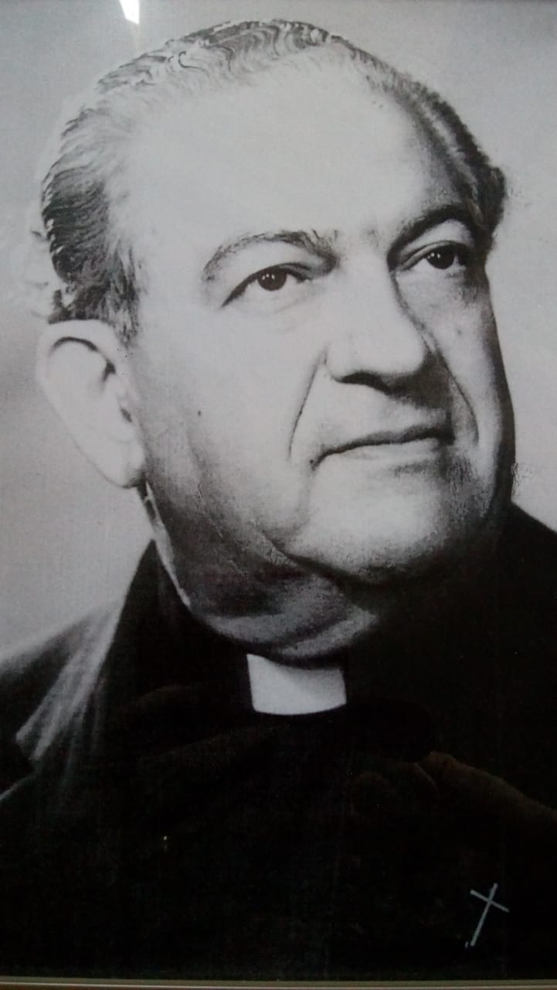

“O CARINHO E A GRATIDÃO, A ENRIQUE SALMAN, FUNDADOR DO MOVIMENTO DE EDUCADORES CRISTÃOS, E A TODOS OS EDUCADORES QUE FAZEM PARTE DESTA HISTÓRIA”

SUMÁRIO
Prefácio ..........................................................................................................................4
Introdução.......................................................................................................................5
1. Iniciando a história: Educadores brasileiros na Colômbia .........................................6
2. A Mística com a qual o MOBREC está comprometido..............................................10
2.1- Os objetivos desse movimento..............................................................................10
2.2. Marco Referencial: a Pedagogia que embasa suas ações...................................11
2.3- As Implicações do processo da formação continuada...........................................13
2.3.1- Na prática educativa: o diálogo...........................................................................14
2.4. Os Desafios enfrentados na ação dos núcleos do MOBREC................................16
2.5. Sobre o Marco Doutrinal/ Mística ..........................................................................17
3.O Educador Cristão e a Educação Popular..................................................................20
3.1 O Educador Popular e sua perspectiva de transformação......................................21
4. Depoimentos dos Núcleos ........................................................................................23/45
5. A Voz dos Assessores ..............................................................................................46/52
6. Depoimentos da confederação latino-americana.......................................................53/57
7. Memórias dos fundadores do MOBREC....................................................................57/63
8. Considerações ...........................................................................................................63/64
Anexos ...........................................................................................................................65/70
Referências ......................................................................................................................71

PREFÁCIO

Conforme alguém estudioso e admirador de vários autores, prefácio é o texto que aparece no início do livro, escrito por algum amigo do autor, depois do livro pronto. Poucas pessoas se interessam, quase ninguém lê.
A coordenadora do MOBREC Nacional, Dra. Ercília Maria de Moura Garcia Luiz, pediu-me esta redação. Certamente, por meu envolvimento de 40 anos, desde a fundação do MOVIMENTO, pelo secretário executivo para a educação do CELAM (Conselho Episcopal Latino Americano), Monsenhor Enrique Salman Sajuria, em Bogotá-Colômbia. Monsenhor Salman, idealizador da proposta de reunir educadores leigos dos países da América Latina e Caribe, acompanhou e aprovou os estudos apresentados por 14 países reunidos na Colômbia.
Estava redigida a certidão de nascimento do primeiro grupo de “Cristianos Educadores”. Assim foi denominado também no Brasil, até seu registro oficial com 20 anos de atividades. Nessa ocasião, em 1998, passou a ser chamado Movimento Brasileiro de Educadores Cristãos (MOBREC,) com a data de fundação em 12 de agosto de 1978, na cidade de Santa Maria- RS-Brasil.
Continuamos, desde 2009, sem o fundador na América Latina, mas, com muito entusiasmo, no sonho que ele nos proporcionou. O sonho de formar comunidades de educadores de escolas públicas oficiais, comprometidas com causas maiores: proteção à vida, ampliação das relações, promoção da justiça, integração com políticas sociais, fazendo da educação foco irradiador de ações; mostrando, concretamente, o que é viver O BEM, A VERDADE E A VIDA, contidos no marco doutrinal- Utopia do movimento.
Ao longo desta caminhada, o MOBREC expandiu-se em alguns pontos no Brasil e, em especial, no Rio Grande do Sul, onde os fundadores doam-se, com persistência, para que se concretize a proposta transformadora das realidades. A metodologia usada pelos educadores é a nova dinâmica de utilização de suas áreas de conhecimento para vivenciar a ética, a inclusão e o respeito.
Cada núcleo participa do encontro de uma semana, uma vez ao ano, chamado Jornada de Verão, onde os objetivos de avaliar, integrar e planejar são vivenciados e com propostas para o ano inteiro. O tema do ano se renova na ação, integração e oração.
Santa Maria, 24 de junho de 2018.
Marilene Bueno Coelho
INTRODUÇÃO
MOBREC- 40 Anos
O título do presente livro-CD conduz a uma pergunta: 40 anos de história ou de uma memória? Cremos que os dois paradigmas se entrelaçam nessa produção textual. Nos braços da história, educadores caminham, sonham e buscam uma renovação educativa. Assim, muitos pés, solidários, na premissa maior de seguir a pedagogia do mestre Jesus, unem-se a outros. Insígnias que constituem uma memória e uma espiritualidade, a qual prima pela harmonia consigo mesmo, com o outro, com a natureza e com o divino.
Por isso, aqui você terá a oportunidade de conhecer a ação do Movimento Brasileiro de Educadores Cristãos – MOBREC, realizada ao longo desses 40 anos, tendo como horizonte a formação da pessoa do Educador para tornar a Escola um local de inclusão, humanização e promoção da vida.
Ação que inicia em Santa Maria e logo estende suas raízes a outros núcleos municipais, nas cidades de Caçapava do Sul, São Sepé, Rosário, Cacequi, Crissiumal, Horizontina, Cachoeira do Sul, Quaraí, Porto Alegre e Caxias do Sul. Locais onde se realizam congressos, seminários e outros eventos de formação de professores.
No primeiro capítulo consta uma memória de educadores brasileiros na Colômbia. Nos capítulos subsequentes, constam a mística, objetivos, a pedagogia e as implicações do Processo de Formação Continuada desse movimento. São relevantes as abordagens sobre o educador popular e sua perspectiva de transformação assim como os depoimentos dos núcleos e a voz de alguns assessores que enriquecem nossos eventos, com carisma e sabedoria, pois, como dizia Enrique Salman (1999, p.16), “educar é uma interação animada pelo amor que é uma verdadeira arte; é acompanhar a vida num processo de personalização e humanização”.
Por essa razão, aqui fica registrado nosso afetuoso agradecimento a todos que participaram na construção e organização da presente obra. Dessa solidariedade, vem a certeza de que não precisamos parar ante tantos desafios que se multiplicam, pois contamos com amigos fraternos que seguem juntos nessa caminhada.
Santa Maria, 25 de julho de 2018.
Ercília Maria de Moura Garcia Luiz- Coordenadora Nacional do MOBREC

- INICIANDO A HISTÓRIA- EDUCADORES BRASILEIROS NA COLÔMBIA
De 15 a 22 de julho de 1978, em Bogotá, Colômbia, o CELAM (Conferência Episcopal Latino-Americana) promove um evento, tendo por meta específica a educação. Então, começa nossa história.
O convite é dirigido ao departamento de educadores das arquidioceses da conferência episcopal de cada país da América Latina, pelo secretário executivo, Monsenhor Enrique Salman Sajuria, chileno, a serviço da educação no Departamento
Sua atuação, como encarregado da secretaria executiva no CELAM, deve-se à experiência de quase dez anos como padre assessor da “Comunidade de Educadores Católicos “ do Chile /CEC/Chile.
Dom Ivo José Lorscheiter, bispo de Santa Maria, como presidente da Conferência Nacional de Bispos do Brasil/ CNBB, recebeu no CELAM, em reunião ordinária, quatro convites a serem distribuídos em regiões diferentes no território brasileiro. As pessoas que receberam, indicadas por estarem envolvidas com projetos educacionais, ficaram surpresas e sentiram fortes emoções de serem um possível participante deste evento inédito.

A AEC esteve junto na pessoa de seu presidente, Sr. Orlando, e, posteriormente, Sr. Agostinho Castejon, os quais assessoravam atividades em Teresina. No Rio Grande do Sul, Santa Maria, a AEC foi presença na fundação do primeiro grupo de cristãos educadores em 12 de agosto de 1978, na pessoa do Sr. Orlando Cunha Lima, presidente da AEC nacional; Padre Roque Ratk, diretor do colégio Anchieta de Porto Alegre, e irmã Leonidas Faveró, presidente da AEC regional sul três, coordenadora da AEC/RS da região sul.
Efeitos no Brasil, a grande mudança de paradigmas: A ação Educativa, tendo como foco a educação, passou a ter como objetivo a pessoa do educador. A área de estudo, nas mãos do educador, passou a ser um instrumento de valorização da vida e humanização das pessoas envolvidas. Santa Maria foi o primeiro grupo organizado no Brasil. Em 1988, quando completou 10 anos, foi realizada uma grande celebração com a participação do padre Fernando Quesada, com Costa Rica e todos os países do Conesul.
Santa Maria buscou atender a região Sul, em especial o Rio Grande do Sul, onde atualmente existem 15 núcleos; quanto à ligação com o (CELAM), aconteceram financiamentos em três encontros, na gestão do padre Henrique Salman. Em 2016, na jornada de verão em Areguá, Paraguai, o movimento de educadores do Brasil contou com 50 participantes, 04 do Chile, e do Paraguai, os anfitriões, com a reflexão do padre Oscar Lozano, secretário-executivo para a educação no CELAM até 2017.
A sede do encontro foi em Bogotá-Colômbia, e o local escolhido pelos organizadores, um convento Franciscano, situado em zona rural, distante 20 Km da cidade, 06 horas de voo do Rio de Janeiro até Eldorado, sobrevoando a mata amazônica. Na chegada, os Andes do Hemisfério Norte, desgastado, sem gelo, o que diferencia dos Andes argentinos, pontiagudos e cobertos de neves. Os quatro brasileiros logo se identificaram na sala de embarque do Galeão, iniciando ali uma grande amizade: duas professoras e dois professores, e mais que isso, quatro irmãos que se comunicaram e se ajudaram na ocasião, e se animaram no trabalho.
Na chegada a Bogotá, Rubens Uribe, chileno participante da CEC/Chile, aguardava com cartaz de “Bem-vindos, educadores da América Latina”. Rubens ficou no Eldorado, aguardando outros voos com mais participantes.
Uribe colocou no táxi os quatro brasileiros temerosos, pois na época as guerrilhas estavam em todos os interiores. O táxi, enorme, caindo aos pedaços, parecia até filme de gângster. O motorista com o enorme da Rocha em cada lado da cintura e uma olhada de meter medo. Entramos com a metade das malas em cima do passageiro, de modo que só apareciam os olhos, assim estavam mais protegidas do motorista. A reza dava confiança, seja lá o que Deus quiser. A viagem de 20 Km intermináveis parecia ter chegado ao fim. Diante de uma enorme casa, todos respiraram. O que se decidiu ir ao portão, tocou a campainha, e apareceram no muro umas dez cabeças escabeladas rindo, de roupa branca. Que desilusão! Entre risos e lágrimas, percebemos que a casa era o Manicômio Nacional. O medo cresceu e a segurança do taxista, de um filme de terror. Na primeira curva, os reflexos do carro iluminam uma minúscula plaquinha- São Boaventura. Foi um suspiro de esperança, mas logo os passageiros passaram a sentir que o caminho tortuoso e cheio de buracos poderia não ser o destino certo. A sensação era de estarmos sendo levados para o martírio; a noite era fria e a lua nova brilhava no meio das montanhas. Mas, em pouco tempo, com os terços rodando de mão em mão, fomos avisados sobre as luzes de uma casa. Alegria e segurança no ambiente Franciscano, de tijolo à vista, móveis toscos e utensílios simples.
Na recepção, os brasileiros são recebidos de coração aberto e conduzidos com cantos entoados por Enriquinho, Jovem da CEC/Chile. O vazio dos estômagos foi preenchido por um “caldo de palha”, sopa de abacate. Algo que nunca faz parte do calendário brasileiro: tempero forte de coentro e aipo, e de cor verde. Mas, devido a hora, até deu uma sensação de plenitude, junto com um caneco de água de panela; água com melado de cana.
Todos exaustos de emoções variadas foram conduzidos para os quartos. Cada dormitório com duas camas, colchões de palha e cobertas insuficientes para a temperatura de 0 a 3 graus, à noite, embora sendo verão do Hemisfério Norte, pois a altitude é que determina esse clima, 2. 800 metros acima do nível do mar. O despertar foi às 6 horas da manhã, que permite ver os jardins com muitas flores e as árvores muito bonitas. Maria da Graça, do Rio de Janeiro, além de plantas, avistou uma vaca. Foi com uma amiga para tirar uma foto com o animal. Algo difícil de ser visto no Rio de Janeiro: a fotógrafa atende à insistência da amiga. Foca a vaca! Mas.... deixa fora de cena a interessada.
Após a missa, celebrada na capela do convento, fomos para o café. O refeitório, mesmo à noite, foi visto com mais detalhes: comovia-nos a pobreza Franciscana, presente em tudo. É servido em grandes panelas: chocolate em pó, com água, e por pessoa, uma arepa (bolinho branco com incrível sabor de nada).
Após o café, inicia o primeiro dia de convivência. Havia uma curiosidade em torno de tantas culturas diferentes, e na sala do encontro foi proposta a apresentação com o histórico de vida de cada um, iniciado pelo autor dos convites, Monsenhor Henrique Salman Sajúria, secretário-executivo para educação no Celam. Estava ele voltando de um encontro da União Mundial de Educadores Católicos, em Viena, e encontrou entre 300 participantes, somente 04 da América Latina. Surge forte o desejo de animar os 90% dos educadores leigos da América Latina e do Caribe. Monsenhor Salman propôs o primeiro objetivo: que todos os países tenham uma Pastoral para os educadores; segundo objetivo, organizar os educadores missionários a viver a proposta de Jesus e sua mensagem; terceiro objetivo, criar um órgão para vivenciar e divulgar as propostas em cada país. O dinamizador do grupo, Prof. Hugo, chileno, radicado em Bogotá, dirige as apresentações e todos vivenciaram, como num filme, a narrativa de cada um. Quando chegou a vez do México, o professor Perdomo contou sua história de campesino pobre e professor reitor da Universidade do México. Foi comovente, pois muitos tinham a mesma origem, de modo que se emocionaram juntos.
Foram dias de decisões importantes. Hinos inesquecíveis. Associações importantes foram criadas com medidas práticas. Grupos de países por região da América Central, Caribe, países bolivarianos, países andinos, e começam os frutos colhidos. Foram as semelhanças e diferenças no desenvolvimento das atividades de missões oficiais, que permitiram os frutos que todos agradecem. A fraternidade entre os integrantes do Movimento em todos os países, ajuda Mística em eventos, o partilhar de conhecimentos e a gratidão da troca de saberes.
A seguir, CELAM e Educadores leigos elaboram um documento, a ser enviado ao Vaticano. O representante do CELAM, Pe. Verdusco, representante da Arquidiocese de Bogotá, coordena a elaboração desse documento, o qual deveria estar de acordo com os princípios do Concílio “Pró-Laicis” (para leigos) para que, assim, o Movimento fosse aprovado e oficializado com direito a ser divulgado em todos os países da América latina.
É importante trazer à memória o passeio na Catedral do Sal. Inesquecível. Construção religiosa nunca vista, nem imaginada pelos participantes do encontro. No interior de uma montanha de sal, penetrando por um túnel todo revestido por toras de madeira, chegamos ao interior de uma “CATEDRAL” com as dimensões da Basílica de São Pedro, em Roma. Quando é verão no hemisfério norte, os tons produzidos pelos cristais de sal são de um verde com várias tonalidades; nos meses de inverno (janeiro e fevereiro), a tonalidade é lilás. A perfeição das imagens, a iluminação... tudo é indescritível. O altar, os bancos, os lustres de cristal de sal são de uma visão de transcendência. A obra foi proposta e executada pelos mineiros, que desejavam deixar, na marca de seu trabalho, o espírito de fé que os animava.

- A Mística com a qual o MOBREC está comprometido
Qual é a Mística que ilumina as práticas dos seus integrantes? Para os integrantes do movimento, a Mística representa a direção, o caminho que impulsiona para o ponto de chegada. A Utopia é aquilo que incentiva, dá força e movimenta os educadores a realizarem ações comprometidas com o fio condutor que marca a identidade deste movimento. Fundamenta-se, pois, nos quatro pontos essenciais do seu Marco Doutrinal:
- Assumir a pessoa e a mensagem de Cristo é querer viver os valores propostos por Jesus para que aconteça o reino de Deus;
- Na Igreja, povo de Deus em comunidade, os projetos são assumidos de forma partilhada; os educadores aproximam-se e se fortalecem, porque têm o mesmo ideal, professam a mesma fé em Jesus Cristo e vislumbram a mesma utopia;
- O educador Cristão tem o afã, desejo de superação, e caminha com a evolução que desperta o desejo de construir- se sempre, sob o critério de construção pessoal e social. É o primeiro ponto do Marco;
- O Carisma do movimento é a formação da pessoa do educador para que aconteça uma educação transformadora.
  - Os objetivos desse movimento
OBJETIVO GERAL
Reconhecer a Mística dos educadores cristãos e a adesão à pessoa e à mensagem de Cristo e, como decorrência, torna-se necessária a explicitação de valores com os quais se é comprometido e sirvam de referência para uma prática educativa, engajada no espírito comunitário, visando à superação das limitações pessoais, grupais e sociais, para, assim, atingir o crescimento em todas as dimensões do ser humano.
Objetivos específicos:
- Irradiar os princípios que lhe dão origem através dos seus núcleos municipais, visando a unidade entre os mesmos;
- Anunciar, através da vivência Comunitária, valores que identificam a ação dos educadores cristãos numa sociedade pluralista em mudança e, especialmente, na área da Educação, realizando cursos de formação e capacitação do educador;
- Estabelecer estratégias que atendam as particularidades regionais, mantendo a unidade do movimento e divulgando documentos relatórios de encontros;
- Promover intercâmbio cultural, observando a Mística do Educador Cristão, realizando e participando de eventos;
- Participar de encontros, seminários e congressos promovidos pela entidade representativa, em nível nacional e internacional, bem como em outros que sejam de interesse do movimento;
- Representar e articular os núcleos de educadores cristãos entre si e com os demais grupos eclesiais e/ou da sociedade civil.

2.2 Marco Referencial- a Pedagogia que embasa suas ações
A pedagogia do MOBREC fundamenta-se numa visão do ser humano e da sociedade na Mística, em outros referenciais do movimento. Visão do ser humano e da sociedade adotada destacam-se como características importantes do ser humano.
Ser original, dotado de consciência e autoconsciente, ser de relação, ser capaz de amar, solidário, dialógico, ser histórico, participativo. Sujeito do seu desenvolvimento, ser cultural, ser livre, ser ético, ter consciência crítica, aberto à transcendência democrática, pluralista, justa, equitativa, solidária, sustentável.
A Pedagogia do movimento de educadores cristãos no Brasil, inicialmente, embasou em suas obras autores chilenos compatíveis com a sua Mística. Esta bibliografia serviu de orientação para as comunidades de educadores católicos no Chile e, posteriormente, em toda a América Latina. Essas obras apresentam ideias fundamentais, procedimentos e atitudes que devem estar presentes em uma prática educativa humanizadora, e ao mesmo tempo evangelizadora.
O MOBREC fundamenta-se, também, em documentos da Igreja e da conferência nacional dos bispos do Brasil, CNBB, referente à ação evangelizadora, em especial sobre educação, e em obras dos estudiosos brasileiros da pedagogia Libertadora, como Paulo Freire, e de educadores que estão realizando experiências significativas em educação popular formal e informal. Esse referencial continuará sendo atualizado de acordo com as novas ideias e propostas que surgiram para atender os desafios que se apresentam na educação, e aos educadores, coerentes com a Mística do movimento.
Que características importantes tem essa pedagogia?
Com base na mística e em referenciais, o movimento propõe uma pedagogia que promova a vida, incentivando a busca do sentido, para que sua existência possibilite a descoberta e a vivência de valores como a fé, a esperança, a fraternidade, a alegria, a justiça, a solidariedade e a paz; devem incentivar a comunidade escolar a participar na elaboração de projetos políticos pedagógicos das instituições educacionais e demais planos, sendo coerente aos fundamentos escolhidos e, também, com a necessidade e interesse dos educandos. Assim, considerar o educando como sujeito nos processos educativos, históricos e sociais, oportunizar a participação, o diálogo e a reflexão crítica das diferentes realidades socioculturais dos fatos das mídias, sociais e do meio ambiente. Valorizando, dessa forma, o saber das pessoas, educandos e a cultura popular.
Essa pedagogia propõe ao educador a utilização de uma metodologia de ensino e de pesquisa que perpasse as realidades socioculturais e os saberes dos educadores, possibilitando a construção do conhecimento, incentivo e o cuidado com o meio ambiente, a partir de uma concepção clara de sustentabilidade. Que promova, através do ensinar e aprender, relações interpessoais amorosas, afetivas, prazerosas, solidárias e democráticas, fundamentadas no respeito às diferenças individuais e socioculturais. Que faça do ensino das diferentes áreas de conhecimento, um meio para a aprendizagem de valores, atitudes e o desenvolvimento da capacidade. Possibilitando, dessa forma, a transcendência, ao permitir aos educandos situações de experiências que lhes façam contemplar a realidade e situar sua beleza, desenvolvendo a sensibilidade, segundo o senso estético.
Nesse contexto, que o ensino incentive a Busca da Verdade, através da construção dos conhecimentos popular ou científico, filosófico-religioso e o(?), para que se integrem como complementares; estimulem o desenvolvimento da Inteligência do educando, aproveitando a tendência natural de reflexão na construção dos conhecimentos significativos. É necessário que o educador se conscientize de que a prática educativa pode contribuir na formação de sujeitos construtores de uma nova sociedade e contribuir para a formação de educadores críticos, sujeitos atuantes na realidade sociocultural. Possibilite a formação de homens e mulheres em múltiplos conhecimentos, a fim de que possam participar dos desafios da Cidadania diante da realidade socioeconômica e política da sociedade. Contribua, enfim, para a organização e mobilização das pessoas para uma atuação solidária e comprometida na luta pela justiça social e construção de um mundo melhor. Efetuar a realização de uma prática avaliativa como um processo de diagnóstico continuo, acumulativo e coerente com as demais práticas realizadas na escola, sendo, predominantemente, considerado o aspecto qualitativo.
2.3 As implicações do processo de formação continuada dos educadores
Considerando que o foco das ações dos diferentes núcleos é a formação da pessoa do educador, tendo em vista uma prática educativa humanizadora, personalizada e transformadora das realidades socioculturais compatíveis com as características dessa pedagogia, entende-se que:
-Os eventos, projetos e atividades promovidas, a prática e atitudes dos educadores integrantes deste grupo devem contribuir para que os demais educadores sejam capazes de:
-Repensar sua visão do ser humano e a natureza de historicidade do processo de conhecimento de educação, da cultura e do trabalho. Elaborando, a partir desses entendimentos, as ideias que irão iluminar a sua própria prática Educativa;
-Refletir e optar por valores que humanizam, assumindo uma postura ética na prática pedagógica;
-Elaborar uma visão crítica da realidade social e ambiental mais ampla e, principalmente, ir ampliando a sua consciência sobre a realidade socioeconômica e cultural da comunidade de onde provêm os seus alunos;
-Entender que os educadores/educandos são sujeitos dos processos educativos do histórico e social;
-Comprometer-se com a busca da verdade, valorizando os diferentes tipos de conhecimento. Conhecimento Popular, conhecimento científico, e conhecimento filosófico, conhecimento religioso, e o conhecimento estético;
-Incentivar o cuidado com o meio ambiente, contribuindo para uma visão de sustentabilidade, estar consciente de que educar é um ato político, refletindo de forma crítica sobre o tipo de informação recebida, pessoal e profissional. E, essencialmente, o modo como se relaciona consigo mesmo, com os outros, com a natureza e com Deus.

2.3.1 Na prática educativa: o diálogo
Oportunizar a participação e o diálogo entre docentes e discentes para auxiliar os educandos a serem críticos de diferentes realidades, e conscientizem-se de suas qualidades pessoais nos avanços conseguidos em sua prática. Como também, de suas limitações pessoais e profissionais, melhorando sua autoestima. Ter clareza das limitações das diferentes ciências, principalmente, daquela que é o objeto do seu trabalho.
Conscientizem-se, assim, da necessidade de realizar uma prática transdisciplinar, a partir, especialmente, de problemas comunitários. É imprescindível desenvolver o gosto pela sua matéria de ensino e ser capaz de maravilhar-se quando estudar ou ministrar suas aulas. Para isso, respeitar a autonomia dos educandos e suas diferenças individuais e socioculturais, rejeitando qualquer forma de discriminação. Utilizar metodologias de ensino e pesquisa. Inclusive, valer-se das novas mídias para disseminar sua prática. Contribuindo, especialmente, para a autoria e a inclusão do valor formativo de sua área de conhecimento, isto é, dos valores, atitudes e capacidades que podem ser ensinadas através das reflexões e atividades organizadas. Possibilitar a transcendência é oportunizar aos educandos situações de experiências, que lhes possibilitem contemplar a realidade e desfrutar de sua beleza, desenvolvendo a sensibilidade do senso estético.
Oportunizar aos alunos, a partir da realidade vivenciada e dos conhecimentos científicos, construindo reflexões profundas sobre o ser humano, que lhes possibilitem contemplar o ministério da vida e elaborar uma visão da pessoa. Desenvolver, no diálogo, o sentido de sua existência e interessar-se pela busca de alternativas que superem suas dificuldades no processo educativo, procurando ser coerente na sua prática.
Lutar em favor do respeito aos educadores e à educação, em termos de defesa dos seus direitos e suas dignidades, sendo humilde, respeitoso e tolerante com os educandos e as demais pessoas.

Primeiros passos para a educação comunitária:
Há uma visível rejeição à denominação popular tornar-se partidarização. Esse pequeno histórico iniciou na Escola Estadual Professor Diehl, em Quaraí, por sugestão da 19ª Delegacia Estadual de Educação. Chamava-se Movimento de Atividade Comunitária; o autor da teoria, o professor Doutor Waldemar de Gregori, natural de Faxinal do Soturno, era residente, na época, na Colômbia, onde desenvolveu o seu trabalho que teve grande repercussão nos países da América Latina.
Quando foi iniciado esse processo de desenvolver a metodologia da educação comunitária na sala de aula, o referido Professor, titular do método, atuava no MEC. O início do trabalho dava-se a partir da capacitação de pessoas da comunidade escolar, e titulares em Porto Alegre supervisionavam as escolas que assumiam o método. A proposta fundamental era a crença no ser humano comum, no povo em geral, e em seu potencial para construir seu próprio desenvolvimento. Dessa forma, os alunos iniciaram atividades em que eles eram sujeitos de todos os processos, visando à criação de um mundo melhor. O seu universo intervencional, a certeza de que entre a ajuda a promover seu próprio desenvolvimento é a fundamentação da teoria, propõe-se na sala de aula uma atividade planejada pelos próprios alunos dentro do método ver, julgar e agir.
Esse plano deverá ter um líder, que é o animador; se a aula foi dividida em grupos, o que é aconselhável, deve ter, no mínimo, cada grupo a sua liderança, cada núcleo deverá ter os responsáveis que mobilizam atividade para pôr em prática a ideia. É preciso limitar a área, subdividindo-se em grupos menores, para que as ideias de renovação e desenvolvimento tenham sucesso e sejam assumidos. Tudo deve se desenvolver no clima de ação Mística. Começar de pequenas atividades do dia a dia, por exemplo, o que destacar na dinâmica da sala de aula, com metodologia e a Mística. O animador da sala de aula, Professor ou educador, deve estimular a participação de todos, sem interferir diretamente no processo.

Técnica de reunião:
Nas reuniões, devem constar as seguintes lideranças: recepcionista, o cronometrista, secretária, explicitador. O método desenvolvido visa resolver situações com a visão de todos os recursos públicos dos interessados. E aí, os integrantes do grupo são capacitados na ajuda pelo incentivo, participação, determinação, em ordem.

2.4 Desafios que os educadores enfrentam na ação dos núcleos do MOBREC

- Falta de preparo dos professores às novas tecnologias, para trabalhar com alunos desinteressados, que não possuem metas, nem sonhos;
- A falta de qualificação dos professores para trabalhar com a inclusão, juntamente à falta de respeito do aluno para com professor;
- A infiltração de droga na escola, a violência no ambiente escolar, a evasão escolar, as turmas heterogêneas e alunos com muitos problemas de indisciplina e falta de limites;
- Ausência dos pais na escola, comprometimento familiar e falta de limites na educação dos filhos;
- Conteúdos e metodologias desatualizados; a falta de horário nas escolas para planejamento dos professores, e excesso de burocracia para a realização dos passeios e visitas pedagógicas;
- A não liberação das escolas para participação de professores em cursos, seminários e congressos, a promoção das atividades nas escolas que incluam a família, automotivação do professor para cursos de formação, tendo em vista a atualização pedagógica permanente;
- Atividades que desenvolvam o raciocínio dos alunos, a formação dos professores pertinente à realidade das escolas; a falta de profissionais de apoio nas escolas para os alunos, como psicopedagogos, psicólogos e outros;
- Desestruturação das famílias; envolver as famílias com a educação dos filhos;
- Falta de limite dado aos filhos e comprometimento das famílias com a escola;
- Avaliação classificatória e excludente de valorização dos profissionais da educação, causando desmotivação de alguns pelos critérios da comunidade do poder público;
- Conscientização da comunidade escolar de que a educação não ocorre somente na escola;
- Salário de professor, que precisa trabalhar em várias escolas, tendo um tempo bem restrito para o planejamento; deficiência na aprendizagem de muitos alunos, que angustia bastante, pois significa a negação do direito fundamental do ser humano.

2.5- Sobre o Marco Doutrinal/Mística
A Mística:
Encontro de corações
-Comunhão de vida
-Palavra grega que significa “realidade inesgotável”
- Abrange três aspectos:
- O Enamoramento
- O estudo
- Experiências fortes
A Mística, como vimos anteriormente, proposta por 12 países representados no primeiro Encontro de Educadores Cristãos, em junho de 1988, consta de 04 pontos fundamentais do Marco Doutrinal:

Primeiro Ponto:

”O Cristão educador é uma pessoa em processo permanente de conversão radical à pessoa e à mensagem de Cristo”.
Analisando o primeiro ponto:

- Pessoa que é pessoa, cuja identidade ontológica é o ser em relação consigo, com o outro, com a natureza e com Deus.
- Pessoa que é educadora,
Constrói e vive a comunidade escolar; busca sua construção abrindo caminho para a construção de colegas, pais, funcionários e alunos.
- “Pessoa que é cristã - identidade religiosa”.

Busca a conversão radical à pessoa e à mensagem de Cristo.
A vida não é separada da mensagem. A mensagem de Cristo contém um mistério.
- Pessoa que é situada- identidade histórico-cultural.
Que vive o seu tempo, descobre a mensagem de Deus nos acontecimentos. Respeita a diversidade. Reconhece que o reino de Deus não é monopólio de denominações religiosas; é maior que todos, é o próprio Cristo. O mistério da pessoa só se realiza no mistério de Cristo.
Segundo ponto:
“Vivendo a Cristo em comunidade, é ser evangelizador das realidades que vive no mundo, especialmente, no âmbito dos educadores e do educativo “.
-Quer dizer que o educador só, não vive seu cristianismo. Viver em igreja, é viver em comunidade, somar esforços. É estar em comunhão com o pai e com Cristo ressuscitado na Eucaristia. É na comunidade que os educadores encontram respostas para suas inquietudes.
- O educador aprofunda seus conhecimentos na fé, fazendo parte de grupos de reflexões nutrindo-se da Palavra, com olhos em Cristo e na realidade.
Terceiro ponto:
“ Vive sua vocação, missão profissional como atualização e consequência da sua vocação cristã, em constante afã de superação”.
- Para viver a Mística do Movimento, o educador deve primar pela sua formação. Pela consagração no batismo, somos chamados a Viver como filhos de Deus.
Quarto ponto:
“Discerne, evangelicamente, os valores culturais no interior do processo de transformação que vive no mundo de hoje”.
Importante considerar a dimensão histórica das realidades culturais, a fim de conhecer suas raízes e suas transformações. Nessa confluência de modernidade com a pós-modernidade, temos que reconhecer os aspectos positivos, sinais que nos indicam por onde vão os caminhos da solidariedade frente aos problemas que vivemos. Nesse contexto, podemos refletir que a educação está chamada a servir ao homem que vive num contexto concreto. Alguns fatores que caracterizam esse contexto são:
- Passamos de uma época Industrial a outra, que podemos chamar a época da informática;
- Há uma nova concepção das ciências;
- Surge uma visão do Cosmos;
- Emerge, na América Latina, uma nova concepção de educação, centrada na pessoa, vista como sujeito do processo educativo;
- Está surgindo uma nova ordem econômica, inspirada na livre imprensa;
- Há uma degradação moral, crescente, numa sociedade definida pelo econômico.
Como o Educador Cristão poderá, através de suas atitudes e ensinamentos, evangelizar a própria cultura?

- O Educador Cristão e a Educação Popular
O Educador Cristão, concentrando sua ação educativa nas culturas, usando como instrumento seu componente curricular e, como pano de fundo, os princípios evangélicos, aproxima-se da proposta de educação popular.
Estava surgindo, pois, na América Latina, após o Concílio, uma nova postura, uma igreja do povo de Deus. Inclusão, igualdade, valorização das culturas; construção do próprio saber do educando, como sujeito de sua história, as ações são desenvolvidas por grandes nomes que surgem, valorizados na teologia da libertação.
Citamos alguns nomes do Brasil, tais como Paulo Freire, Leonardo Boff, Hélder Câmara, além de outros teólogos que trouxeram para o Brasil sua ação transformadora: o Bispo Dom Pedro Casaldáliga; Enrique Dussel; Pablo Richard, o Caminheiro que desbravou a América; Arturo Paolli, que viveu sua utopia "caminhando se abra caminho ".
A AEC, como órgão máximo da educação Católica, no Brasil, assumiu nas suas propostas de educação, todo esse pensamento revolucionário, renovador da igreja da América Latina, tornando a ação educativa inclusiva, humanizadora, promotora de vida.
Quando o grupo de Educadores Cristãos foi criado, o primeiro do Brasil em Santa Maria, em 12/08/1978, foi assessorado, estimulado e formado pelos dirigentes da AEC (Associação de Educadores Católicos), na região sul, terceira região, por Leoni e Danilo Gandin. Em poucas linhas, desejam explicar o porquê do MOBREC/Santa Maria haver assumido a sua proposta metodológica de educação popular.
Após, o documento de Medellín propôs a libertação da pessoa humana como a obra de Deus. O documento propõe, também, a educação libertadora, proporcionando meios para que o educador seja o agente do seu próprio desenvolvimento, através do enfoque de cada disciplina, trabalhada no sentido de abrir horizontes, libertando o ser humano da solidão.
Em 1979, com o documento do educador de Puerto, reconhece o rosto sofredor de Cristo em cada segmento da sociedade, excluído do seu próprio desenvolvimento. Relaciona todas as crianças, jovens, indígenas, camponeses, operários, bem como subempregados marginalizados, anciãos, todos para serem improdutivos e excluídos.
Em síntese, o Movimento de Educadores Católicos, hoje, Movimento Brasileiro de Educadores- MOBREC, desde a sua formação, se propõe a trabalhar a inclusão e a justiça social, mostrando, através das disciplinas no currículo, a capacidade que cada ser humano possui para construir-se. A meta é, que o MOBREC, assumindo o afã da superação do educador, este se torne propulsor de uma sociedade igualitária, inclusiva, justa e feliz.
3.1 O educador popular e sua perspectiva de transformação
A ação do educador que resolve assumir a educação popular se dá na comunidade, nos grupos e nas escolas. Quando a sua atividade educacional acontece em uma instituição governamental, está subjugada aos projetos e determinações que servem a essa estrutura, seguindo a ideologia e os propósitos do sistema vigente.
Quando a atuação do educador é operacionalizada nos grupos, como líder comunitário nas comunidades eclesiais de base (ceb) e nos sindicatos, a ação está a serviço dos interesses dos participantes. Por isso, a atuação tem dois momentos na Instituição: a escola é formal no grupo, mas a organização do bairro é não formal.
As duas se propõem estar a serviço do ser humano, valorizando a vida, criando ações solidárias, analisando posturas da Cidadania, fazendo acontecer a democracia. O educador, que analisaremos agora, é o de sala de aula, nas escolas da instituição governamental ou escola particular.
Em ambos os casos, é bom que os educadores que assumem essa postura a serviço da construção da Autonomia e da postura Cidadã, formem, na sua escola, um grupo de reflexão das práticas aplicadas e dos resultados colhidos. Os educadores que pensam e praticam a educação popular devem ter critérios comuns para analisar situações vividas pelos alunos nos campos sociopolíticos, econômicos e culturais.
A partilha de experiências e análise dos resultados deve servir de estímulo. É comum, por parte de alguns colegas, o desprezo por essa metodologia de trabalho, no qual os conteúdos não saem diretamente dos livros, mas eles estão na vida, na cultura, nas ações diárias, o que exige muito do educador. Ao reiterar Paulo Freire, a educação não é um tesouro que se perde ao entregar ao outro, mas aumenta. Algumas virtudes são necessárias ao educador que se entrega às práticas transformadoras: tolerância, coerência, exemplo, solidariedade, simplicidade, humildade.
O educador Popular propõe situações de análises da realidade que possibilitam clarear, para o educando, a origem de sua inclusão. Não que o educador Popular deva ser só para carentes, mas também em grupos heterogêneos, os mais abastados.
O teólogo peruano Antônio dizia: “Onde está teu pé, aí deve estar teu coração”. Na Escola classe Alta ou escola de Periferia, o coração deve estar na Utopia de que o educador assumiu. Jamais o educador Popular vai promover a desigualdade, concurso e competições de premiações. A educação popular é Emancipatória e Libertadora. O método interativo e como ato é diálogo, ciência aberta nas cidades populares, planejamento comunitário e participativo.
Objetivos pensados democraticamente estimulam a participação cidadã, constroem a ética contra exclusão e formam redes de ação solidária. Os educadores que optam pela educação popular são diferentes e alcançaram credibilidade a partir do surgimento dos resultados.

- Depoimentos dos Núcleos do MOBREC

4.1 NÚCLEO DE SANTA MARIA
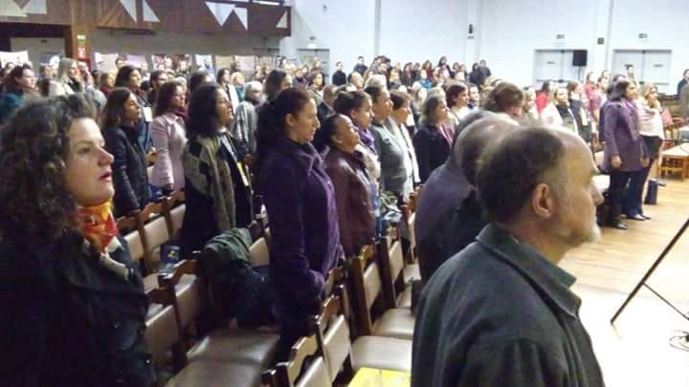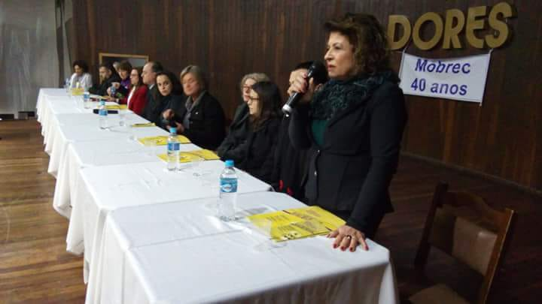
O MOBREC E UMA TRAJETÓRIA DE VIDA

Tenho presente, até hoje em minha memória, o ano de 1982, quando casei e comecei também a exercer minha missão como educadora. Foi na Escola Municipal Intendente Manoel Ribas, situada na periferia de Santa Maria. Nesta escola, aconteceu minha conversão e opção pela causa dos mais excluídos da sociedade. Nesta época, fui convidada para fazer uma fala no Curso IDPC – Instituto Diocesano de Pastoral Catequética, pela educadora do Movimento Brasileiro de Educadores Cristãos, Marilene Bueno Coelho. Ela me falou sobre o MOBREC, sua proposta e me convidou para entrar no grupo. Confesso que a identidade do Movimento me encantou e comecei a participar das reuniões todas as terças-feiras, no Centro de Pastoral, sede do MOBREC, onde permanece até os dias atuais.
No MOBREC, fiz várias experiências, como Coordenação Nacional do Movimento por mais de uma gestão e também como coordenadora do Núcleo de Santa Maria, onde neste ano de 2018 concluí mais uma coordenação. Agradeço a Deus, portanto, as oportunidades que me concedeu e o quanto cresci como ser humano, tanto na vida como na missão de educadora. Apesar de toda a experiência e aprendizado, ser “coerente” com a MÍSTICA do Movimento é um enorme desafio. Para frisar melhor “o enorme desafio”, lembro os quatro pontos de nossa identidade: Seguir a Pessoa e a Mensagem de Jesus Cristo, em Comunidade, com desejo de superação dos desafios e transformação das realidades. Usando, para o exercício desta Mística, a Metodologia da Educação Popular.
Portanto, diante do triste cenário de Exclusão Social que vivemos, principalmente nos dias atuais, cabe ao Educador Cristão ter “muita fé”, força e coragem, para através da LUTA e RESISTÊNCIA, poder DENUNCIAR E ANUNCIAR ações propositivas em defesa de dignidade de vida para todos (as), especialmente aos excluídos deste processo.
Esse é o grande chamado do primeiro ponto da Mística, “SEGUIR A PESSOA E A MENSAGEM DE JESUS CRISTO”; os outros três pontos demandam deste. Por isso, os XXVII Seminários e os XVIII Congressos Internacionais de Educação Popular, Justiça Restaurativa, Vigílias, Encontros e as Parcerias são um exercício diário na busca da vivência da Proposta do Evangelho. Está em nossas mãos fazer a diferença. Pois, “se a educação sozinha não transforma a sociedade, sem ela tampouco a sociedade muda” (Paulo Freire).

NÚCLEO DE SÃO PEDRO DO SUL

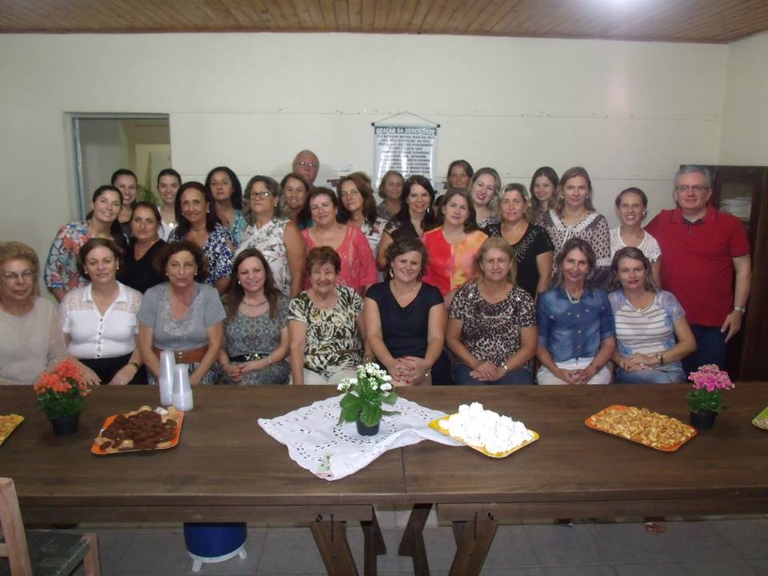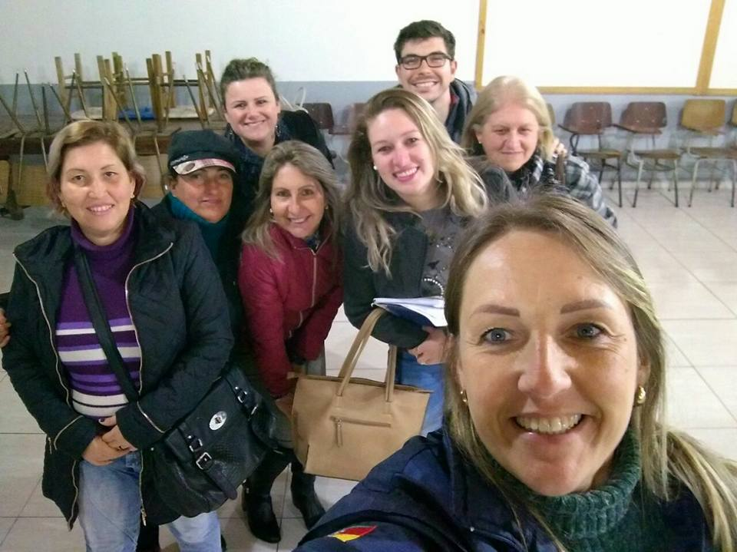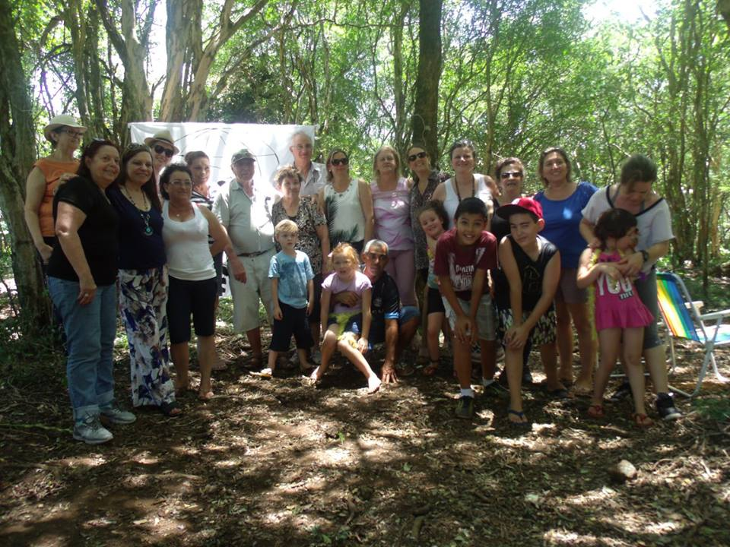
O MOBREC permitiu estabelecer vínculos, momentos de reflexão, aprendizagens e sensibilização em torno do tema educação, por ser uma formação continuada diferente, descentralizada, onde o fazer e o pensar dos professores, bem como suas necessidades, são tomados como ponto de partida para discussões e estudo, o que a torna legítima e transformadora. Estando atrelado aos valores cristãos, o Mobrec desperta para o diálogo, justiça social e respeito às diferenças, o que dá ainda mais sentido aos encontros. Tenho orgulho de fazer parte do movimento, um espaço de formação e convivência que nos chama para a responsabilidade enquanto professores e cidadãos, mas que também nos mostra caminhos e esperanças em um mundo melhor.
O homem é um ser social e precisa estar em contato com seus semelhantes e formar associações. Ele se completa no outro. Somente da interação social é possível o desenvolvimento de suas potencialidades e faculdades. Ele precisa buscar no outro as experiências ou faculdades que não possui e, mais, há a necessidade de passar seu conhecimento adiante. Dessa interação, há crescimento, desenvolvimento pessoal e social. (REVISTA ÂMBITO JURÍDICO). Nesse contexto, o MOBREC veio completar o meu “EU” profissional, o qual vai se transformando através das experiências e convivências.
Coordenadora: Profª. Grasiela Marafiga Kaus
Vice-coordenadora: Andrea Marconatto Ludke
Secretária: Marcia do Nascimento Gaier
Tesoureira: Denise Ferreira da Rosa
Conselho Fiscal: Maria Lúcia Diniz da Silva, Marília Dalla Porta, Mirela Poll Menezes, Lucinda Vay.

NÚCLEO DE PORTO ALEGRE
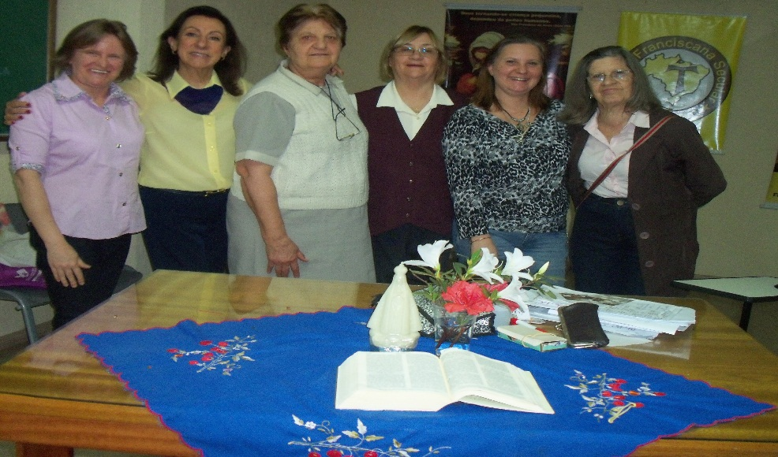

GRANDES CONQUISTAS DO MOBREC

Ao longo dos 40 anos, períodos fascinantes foram centrados com todos os Núcleos, uma luta em busca dos objetivos elencados no Estatuto, em vigência, e, sem receio de perder o rumo, inúmeras vezes foi mobilizado à caminhada em prol de garantir a autonomia, antes conquistada, sem dúvida, igualitária, entre conquistas e baixas, sempre em direcionamento à respeitosa e unânime entidade. A sagrada prerrogativa desse trabalho conjunto, para a área plana alteada operacional, vem permitindo sejam respeitados os critérios proveitosos, prescritos, cuja acessibilidade defendida em disposições existentes levando a expectativas de melhorias num incentivo fundamental para qualidades adequadas à sua existência -MOBREC- que segue, hodiernamente, com pretensão, valorizando e agindo de forma responsável na condição de agir e elaborar, sem temor, sempre dando prioridade pela responsabilidade, a continuar atento aos desígnios que possam advir, atuando na premissa de lançamentos, estudos justos e prazerosos, em vigília existencial correta, qualificada e ética, no exercício que vem desenvolvendo. Sua extensão qualitativa e quantitativa em empenho de bom relacionamento, pela dedicação especial, atenção ao cumprimento pelo benefício que lança, levando aos encontros informações saudáveis, com foco na Justiça, Educação e Religião. Apresentamos nossas congratulações aos Mobrequianos que participam desse congraçamento em transmitir conhecimentos sadios e com dignidade.

A AÇÃO DO NÚCLEO DE PORTO ALEGRE
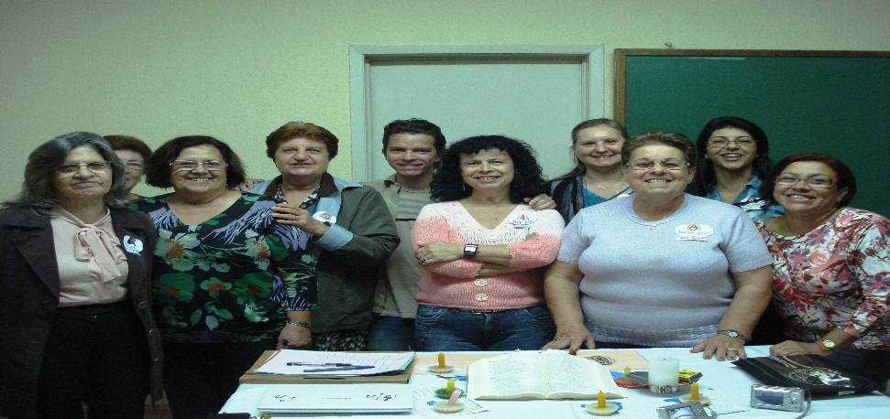
O Núcleo de POA está se preparando para participar da Formação de Professores, promovida pelas escolas, a princípio nas escolas onde atuam educadores cristãos, E/OU INSTITUIÇÕES EDUCATIVAS. Enquanto isso, os integrantes continuam aprofundando conhecimentos da atualidade que os capacitem para uma melhor atuação pedagógica e cristã junto aos demais educadores. Sempre que são realizadas Assembleias, Retiros, Jornadas de Verão, Cursos e/ou Congressos e outros eventos, os integrantes do Núcleo participam com representações ou em grupos maiores.
Há um entendimento entre os integrantes de que o Núcleo, embora ainda não esteja atuando diretamente junto às escolas, nem promovendo eventos educacionais de maior proporção, é muito importante, porque oferece aos seus integrantes a oportunidade de se reunirem, estudarem, confraternizarem e refletirem sobre a realidade educacional onde estão inseridos, acolhendo, congregando e valorizando os educadores como pessoas que possuem uma identidade pedagógica e cristã. Importa frisar que alguns integrantes do Núcleo de POA já pertenceram a outros núcleos, tais como de Santa Maria, São Sepé, Quaraí e Caçapava do Sul, trazendo desses a prática e o testemunho de um trabalho promissor. Torna-se, ainda, pertinente salientar que o Educador Cristão na escola desenvolve uma educação que gera vida. QUE VIDA? A Vida que aprende da história. A vida que descobre a ciência. A vida da Natureza que deve ser respeitada. A vida humana que se há de cultivar. A vida, enfim, que se volta para DEUS que é o Senhor da história - um Deus providente, que ama a todos e a cada um de nós.
Diretoria: Coordenadora - Rosane Cervo Cervo
Vice-coordenadora: Gasparina Otilia Leal Paz
Secretárias: 1ª Geny Bolzan, 2ª Terezinha Mafalda
Conselho Fiscal: Adelina Forgiarini, Áurea Zanella
Assessor espiritual: Frei Luiz Fernando Tavares

NÚCLEO DE BAGÉ
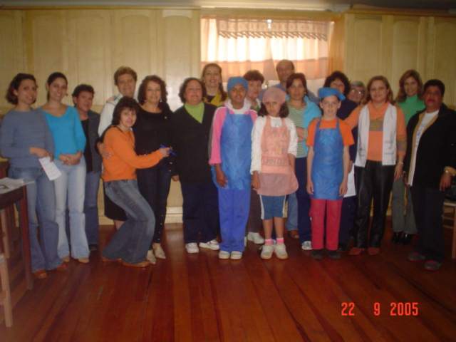
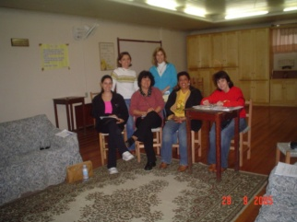

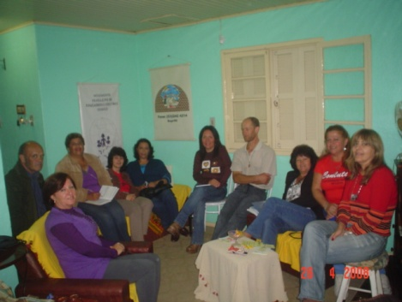

A caminhada de Bagé, junto ao MOBREC, vem desde 2003, através da participação de Ieda Fernandes Ferreira nas assembleias do movimento, motivando a divulgação do mesmo junto à cidade de Bagé, com a realização de uma reunião em setembro de 2005, coordenada pela Diretoria central do movimento, com sede em Santa Maria. Logo após, seguiram-se outras reuniões com educadores da cidade, e foi formada a primeira diretoria provisória.
ATUAÇÃO DO NÚCLEO JUNTO À COMUNIDADE
O Grupo, composto basicamente pela diretoria, reunia-se sempre que possível. Sem sede própria, as reuniões foram sendo realizadas no Salão da Igreja Anglicana, no Bispado, em Escolas e/ou na casa dos integrantes da diretoria. No transcorrer dos anos, sempre que possível, participaram de todas as atividades desenvolvidas pelo MOBREC, em nível regional, estadual, nacional e internacional.
Em 2006, quando a coordenação geral do movimento solicitou aos Núcleos para comporem uma música que identificasse o MOBREC, Bagé participou com três composições em homenagem ao movimento: “CANÇÃO AO MOBREC” e “HINO DO MOBREC” – (letra e música: Ieda Ferreira), e “MOBREC EM AÇÃO” (letra e música: Mara Regina Duarte Oliveira).
Atualmente, Bagé não tem um Núcleo do MOBREC com Diretoria constituída, sendo que alguns dos ex-integrantes, sempre que possível, participam das assembleias, seminários, congressos, jornadas de verão... enfim, nas atividades promovidas pela Confederação, Coordenação Nacional e diferentes Núcleos do movimento.

PARTICIPAÇÃO DO MOBREC JUNTO AO PROJETO ‘’CONSTRUINDO E CANTANDO”

O Projeto Social Voluntário ‘CONSTRUINDO E CANTANDO” tem por objetivo a utilização da música como instrumento de aprendizagem, fortalecimento da autoestima, inclusão e transformação de realidades. Hoje, no CD Vol. VIII e 3ª Edição do DVD, criado e dirigido por Ieda Fernandes Ferreira, tem, desde seu início, a participação efetiva dos integrantes do Movimento Brasileiro de Educadores Cristãos que, num crescente, tornaram-se “PADRINHOS DA ALEGRIA”, contribuindo e participando em todos os lançamentos. O grupo agradece o apoio recebido, bem como o convite para apresentações em seminários, congressos e jornadas de verão, não só no Brasil como nos demais países integrantes da Confederação.

Em Reunião de 12/04/2008, foi eleita uma nova Diretoria, assim constituída: Coordenadora - Ieda Fernandes Ferreira
Vice-Coordenadora – Denise Goulart de Munhós
1ª Secretária – Mara Regina Duarte Oliveira
2ª Secretária – Elaine Costa Deamici Chaves
1ªTesoureira – Maria Elisabete de Vargas Infantini
2ª tesoureira – Vera Lucia Moreira dos Santos

.

NÚCLEO DE SÃO SEPÉ

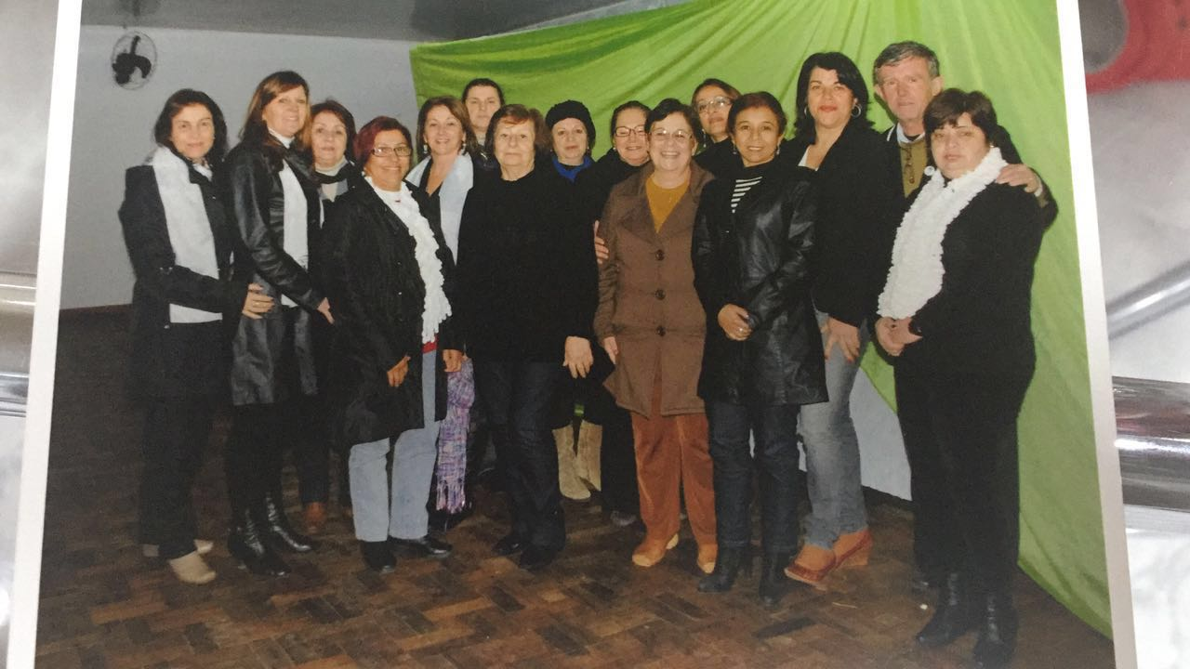

O núcleo de São Sepé surgiu pela sugestão das professoras Vera Germani e Marilene Coelho; a Maria José Ilha e Helena Maria Mota, deve-se a criação do MOBREC em São Sepé. No ano de 2001, o padre Hernando Roveda, as professoras Maria José e Helena Mota organizaram, junto com as participantes do Movimento de Santa Maria, uma reunião com professoras convidadas, a fim de apresentar a história, objetivos e o carisma do MOBREC.
Então, no dia 16 de agosto de 2001, foi fundado o núcleo de São Sepé. A diretoria provisória foi instituída (Maria José e Helena Mota); no dia 6 de agosto, foi realizada a primeira reunião, com o auxílio do padre Erasmo DalÁsta e da pastora Romi Bencke, da ICLB.
O MOBREC trouxe para São Sepé um novo olhar sobre a Pedagogia de Cristo e oportunizou aos educadores reflexão sobre os valores evangélicos na prática educativa, além de contribuir para o processo de formação continuada e atualização dos educadores, sempre levando em conta a mística do Movimento.
Através dele, nossas vivências e convivências foram imensamente enriquecidas por amizades, conhecimentos, amadurecimento intelectual com consistência da fé em CRISTO JESUS.
O maior pedagogo de todos os tempos foi Jesus Cristo, com sua pedagogia de ensinar por Parábolas e pelo exemplo. Esta é a proposta do Monsenhor Enrique Salman.
Atualmente, somos 14 participantes. No período de 2018/20, a diretoria estará assim constituída: Coordenadora – Céris Souza Ribeiro; Vice-coordenadora – Maria Elena Michellin; Tesoureira – Myrta Kersseler Silveira; Secretária – Iara Pias.

NÚCLEO DE HORIZONTINA

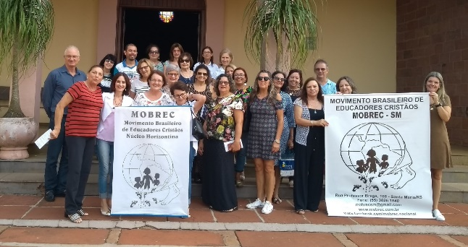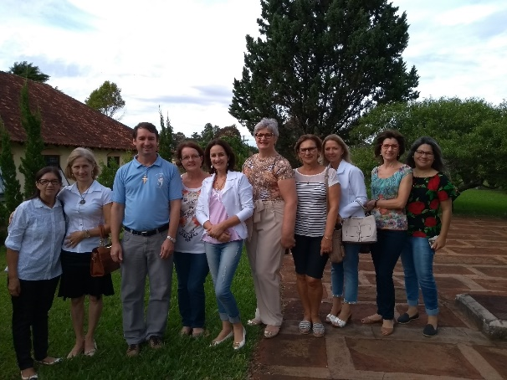
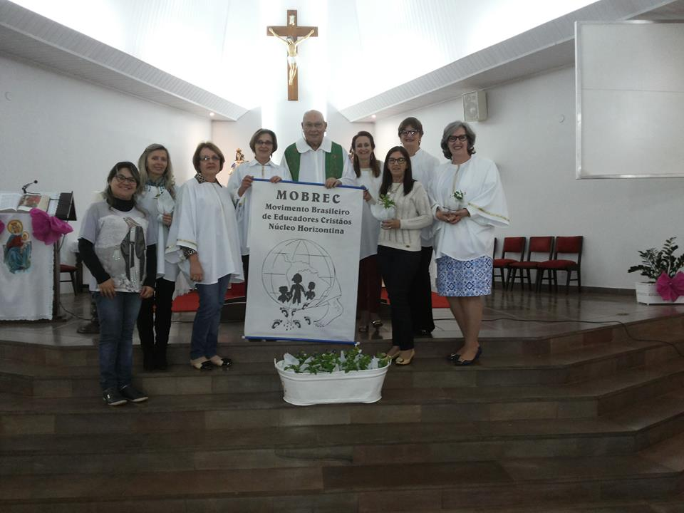

Aprendemos a ter um olhar afetivo para com nossos colegas e a fazer interações mais humanas no espaço da sala de aula e da família. Com isso, ampliamos a condição de fazer bem a nossa tarefa de educar, ressignificando nossas atitudes, não se limitando simplesmente a “ver” o outro, mas também a tocar o seu coração. Os momentos de espiritualidade, no Mobrec, proporcionam este suporte ao professor.
Em nossos dias, percebe-se, nos nossos espaços de convivência, um desejo de espiritualidade. Isso demonstra, de algum modo, a tentativa de resposta a uma necessidade humana que faz parte do nosso ser. Todas as vocações exigem espiritualidade vigorosa e, assim, buscamos, enquanto núcleo, os elementos que possam nos ajudar no caminho da vocação. É algo que ilumina e anima a motivação para que a nossa vida de fé tenha sentido.
Nos encontros, a mística, a conversa, a roda de chimarrão, a troca são momentos valiosos que deixam a rotina diária mais leve e equilibrada. Onde reina o amor de Deus, aí está sendo um amor fraterno com o nosso núcleo. Quem participa há pouco tempo, testemunha que a convivência com novas amizades, as reflexões espirituais, proporcionam uma aproximação maior com Cristo e a prática da solidariedade. Os encontros de formação, as jornadas e as assembleias são de suma importância para o nosso crescimento integral enquanto seres humanos na busca do Mistério Pascal de Cristo.

Diretoria: Coordenadora: Helena Beatriz Linck
Vice-Coordenadora: Nadir Terezinha Sholze
Secretárias: Malvina Norenberg e Malviana Lajús
Tesoureira: Lourdes Stein

NÚCLEO DE ROSÁRIO DO SUL
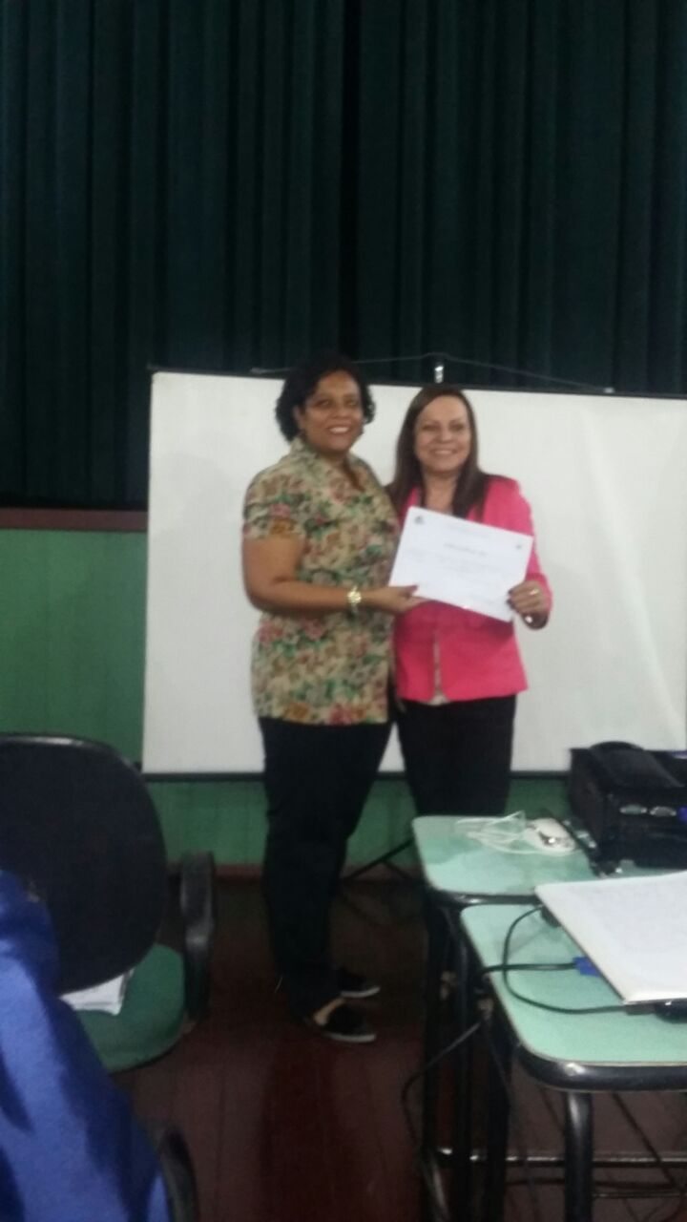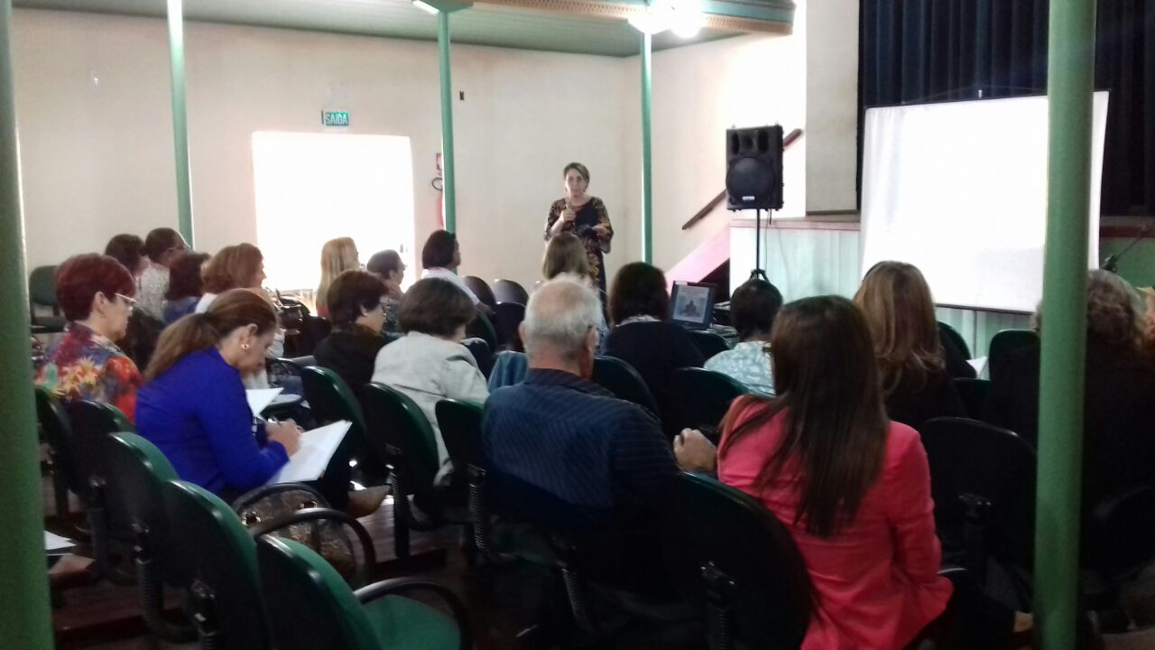

O Movimento Brasileiro de Educadores Cristãos – MOBREC -- iniciou suas atividades em Rosário do Sul, há quinze anos, sob a coordenação da professora Irinês Bisognin, que promoveu encontros pedagógicos e seminários internacionais, buscando auxiliar o educador na sua vida profissional, humana e religiosa.
No dia 26 de agosto de 2017, no Teatro Municipal João Pessoa, foi reorganizado o Mobrec em nossa cidade, com a presença da professora Ercília de Moura. Foi um momento de vitalização ao nosso espírito de cristã, para despertar os valores no grupo e nos educadores das escolas municipais.
MOBREC em minha vida foi de grande valia, dando diretrizes para exercer a fraternidade e solidariedade na comunidade onde estou inserida.
Composição da Coordenação:
- Coordenadora: Flávia Ramos Amaral
- Vice-coordenadora: Liége Gorete de Mattos Palma
- Secretária: Élvia Costa

NÚCLEO DE CRISSIUMAL
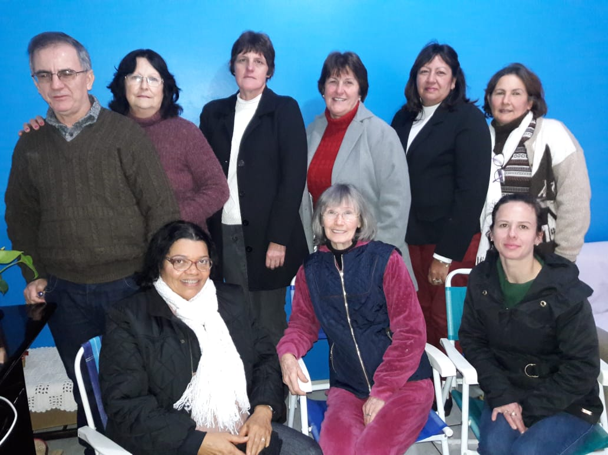
O Núcleo do Mobrec de Crissiumal teve início em 1993, com a iniciativa de Claudina Buzanello. Durante esse longo período, o Núcleo passou por momentos intensos e momentos menos intensos de atividades. Queremos acreditar que para tudo tem um tempo, “tempo de nascer, tempo de viver e tempo de morrer”. Nossa caminhada vai acontecendo de uma forma bastante lenta, mas ainda caminhado. Nosso Núcleo está completando 25 anos. Em função de uma série de circunstâncias, não temos participado das Assembleias, o que sem dúvida alguma vai causando um esmorecimento. Permanecemos com nosso encontro mensal e com a Celebração da Santa Missa.
QUE IMPORTÂNCIA TEM OU TEVE O MOBREC EM NOSSAS VIDAS?
Quero crer que o MOBREC nos reforçou o sentido que a vida tem. Pois, desde que iniciamos nossa participação, sentimos que a vida não é um andar solitário, e sim, um caminhar sempre com o outro. A pessoa de cada um e cada uma do MOBREC nos auxiliaram na vivência da fé, no crer na Educação e, sobretudo, no acreditar no ser humano. Um fator de fundamental importância do MOBREC em nossas vidas foi a integração entre nós, brasileiros, com pessoas de outras nacionalidades. E que nos fizeram entender que podemos fazer parte daqueles que lutam por um mundo melhor. Se hoje nos sentimos um tanto distantes, não é por descaso para com o Movimento Brasileiro de Educadores Cristãos, e sim porque a vida também nos cobra decisões que nos possibilitem sermos mais atuantes.
Saudades!
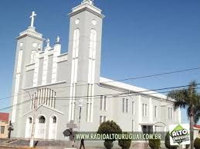

Diretoria:
Presidente: Dulce Maria Rambo Klein
Vice: Nadir Terezinha Hartmann
Tesoureira: Celi Tereza Valter
Vice: Beatriz Lorenzen Schröder
Secretária: Reni Schirmer Lanz
Vice: Tania Maria Mallmann
Espiritualidade: Irmã Maria de Lurdes Muniz da Silva e José Agostinho Corrêa

NÚCLEO DE CAXIAS DO SUL
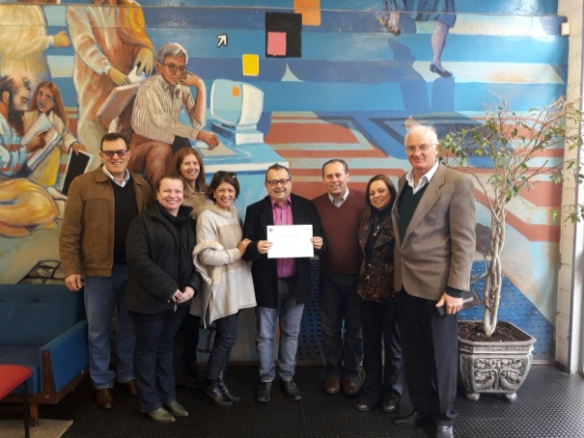

Núcleo de Caxias uma semente promissora
Entre os caminho e encontros que a vida possibilita, tivemos a oportunidade de experenciar por intermédio do MOBREC, desafios voltados a uma renovação educativa na contemporaneidade. Por meio deste movimento, verificamos que existe uma vazio no universo educacional e que somente por meio da espiritualidade, se pode trabalhar na perspectiva de uma vida que busca plenitude. Há 50 anos o MOBREC persegue as trilhas voltadas a dimensão do ser no processo educativo., concebendo à educação como experiência humana, pautada no amor e na esperança. Portanto, é uma experiência de comunhão entre educador e educando. Acreditamos na sabedoria como elemento primordial na emancipação do homem.
Fundado em 01/ 07/2017, na Universidade de Caxias do Sul- UCS, sala 104. Com o apoio do Núcleo de Inovação e Desenvolvimento da Cultura da Paz- NIDS, sobre a coordenação do Prof. Paulo César Nodari, esse núcleo segue as seguintes linhas de pesquisa: Educação, cultura da paz e espiritualidade; Ética e Direitos Humanos; Cidadania, Meio Ambiente e Sustentabilidade. Estavam presentes os Professores Amarildo Luiz Trevisan, Neiva Viera Trevisan, a Coordenadora Nacional do MOBREC, Ercília Maria de Moura Garcia Luiz, a qual presidiu a fundação, e os membros da diretoria abaixo-relacionados.
--
Professor Dr.Geraldo Antonio da Rosa
Doutor em Teologia: Religião e Educação
Professor do Programa de Pós-Graduação em Educação da Universidade de Caxias do Sul
Pós-Doutor em Humanidades- Universidade Carlos III - Comunidade de Madrid-ES
Telefone: (54) 8102 1400

A diretoria ficou assim constituída:
Coordenador: Geraldo Antônio da Rosa
Vice-coordenadora: Viviane Patrícia Dambrós
Secretária: Ana Jacira
Assessor espiritual: Pe. Paulo César Nodari

Núcleo de Caçapava do SUL
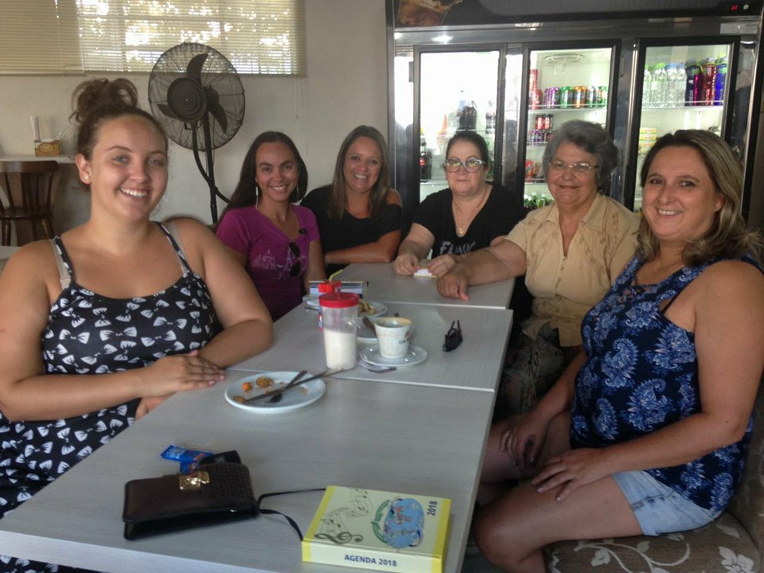
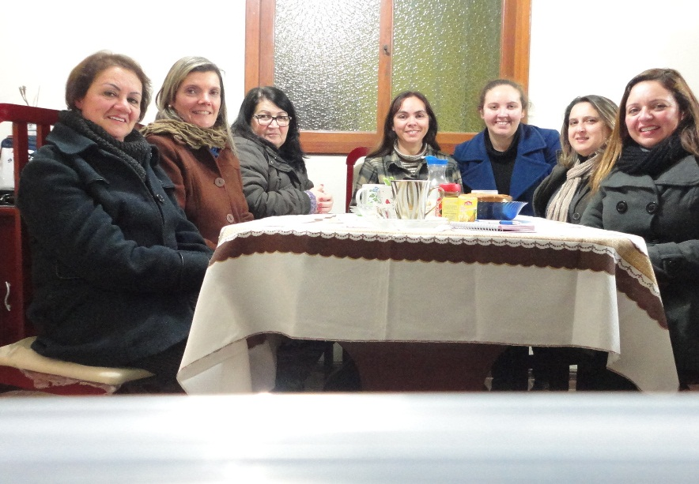

Meu nome é Luciane da Rosa Soares, atualmente estou como coordenadora do Núcleo de Educadores Cristãos de Caçapava do Sul-RS. Sou participante do grupo aproximadamente há 20 anos, e posso afirmar que muito contribuiu para o meu crescimento pessoal e como educadora, pois despertou um “olhar humano sobre a educação”, uma postura crítica frente às adversidades e uma ação docente voltada para os ensinamentos cristãos, uma ação pedagógica em que antes de se trabalhar com os conteúdos, se vê no aluno um ser humano com infinitas possibilidades e capacidades de aprendizagem e crescimento em um mundo de transformações sociais. Pessoalmente, o que mais marca em minha vida, são as amizades construídas, o grupo alegre, de fé, que ouve e respeita as opiniões de todos, em que se constrói mais que conhecimento e laços afetivos, e sim se escreve uma história dentro da educação humanizadora.
Diretoria: Coordenadora: Luciane Soares da Rosa
Vice-coordenadora: Ângela Beatriz Santos Oliveira
Secretária: Sarah Bianca S. da Silva
Tesoureira: Katia Cilene Valmarath Linhares
Conselho: Viviane Dias, Enedy Vivian e Adelia Lopes.

NÚCLEO DE QUARAÍ
Em março de mil novecentos e noventa e três, reuniram-se diretores, professores, representantes das escolas estaduais e da Secretaria da Educação do município, sob a coordenação da Profª. Marilene Bueno Coelho, então coordenadora do Movimento Brasileiro de Educadores Cristãos (MOBREC), nas dependências da Secretaria Municipal de Educação, com a finalidade de organizar um núcleo de Educadores Cristãos, nessa cidade. A partir dessa data, o grupo quaraiense inicia seu trabalho, tendo como coordenadora a Profª. Nadja Boelter da Rosa. É importante relatar que, já no ano de 2003, foi realizado o VI Seminário Internacional de Educação, o qual proporcionou a qualificação aos professores, a troca de experiências, bem como a autoestima. Nesses encontros, há o espaço para serem divulgados os trabalhos feitos nas Escolas e para uma reflexão sobre os desafios de ser professor. Mas, há, também, o resgate da cultura dessa região, através de atividades artísticas. Agradecemos ao MOBREC a oportunidade de repensar o papel do educador e da escola frente às transformações sociais, a fim de consolidar a autonomia pedagógica, num espaço democrático, buscando a transformação humanizadora das realidades. Atualmente, a coordenadora do Núcleo de Quaraí é a Profª. Marli Marlene Medeiros.
.

Núcleo de Cachoeira do Sul – RS

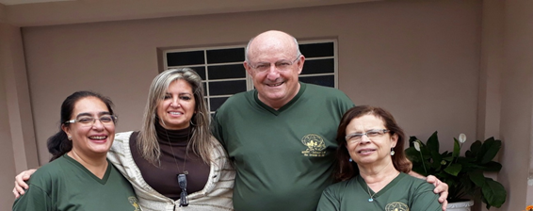

A partir da necessidade de resgatar uma “Cultura de Paz” e de buscar uma Educação com um olhar transformador, no dia 02 de maio de 2015, ampliou-se o MOBREC – Movimento Brasileiro de Educadores Cristãos, criando-se o Núcleo de Cachoeira do Sul. A fundação do mesmo foi possível uma vez que a Professora Fátima Beatriz de Castro Santos fazia parte do MOBREC – Núcleo de Santa Maria, e a Professora Maria Helenita Nascimento Bernál, do MOBREC – Núcleo de Porto Alegre, ambas atualmente, residindo em Cachoeira do Sul, RS, cidade onde um dos membros da Confederação e do Movimento também reside, desenvolvendo suas atividades como orientador espiritual, o Padre João Luiz Flech. Estiveram presentes e coordenaram a reunião os representantes dos Núcleos de Santa Maria, Caçapava do Sul e Porto Alegre. Também participaram representantes da Confederação Latino-americana de Educadores Cristãos, orientadores espirituais e professores de Cachoeira do Sul. Na ocasião, foi eleita como Coordenadora do Núcleo a professora Fátima Beatriz de Castro Santos, e Maria Helenita Nascimento Bernál como secretária. Atualmente, o grupo conta, também, com a participação frequente da professora Valéria Cavalheiro e do Pe João Luiz Flech. Da esquerda para a direita: Fátima Beatriz de Castro Santos, Valéria Cavalheiro, Pe. João Luiz Flech, Maria Helenita Nascimento Bernál. Cachoeira do Sul, 07 de maio de 2018, Reunião de Formação do Núcleo de Cachoeira do Sul; Seminário Menor Armando Teixeira, Cachoeira do Sul, 02 de maio de 2015; MOBREC - Núcleo Cachoeira do SUL – RS, participando na Paróquia da Penha, Cachoeira do Sul, Cachoeira do Sul, 06 de maio de 2018.

- VOZES DE ASSESSORES DO MOBREC

Prof. Dr. Amarildo Luiz Trevisan (UFSM)

O Movimento Brasileiro dos Educadores Cristãos é uma dádiva em nossas vidas! Sempre que possível participamos em família dos seus eventos. Ao longo da minha trajetória como professor, tenho participado de muitos eventos acadêmicos. Mas, desde o primeiro seminário do MOBREC, senti algo estranho e diferente. Havia uma atmosfera no ar mais plena de sentido e realização, uma vez que as pessoas ali presentes pareciam se conhecer há muitos anos. Não era um ambiente frio, voltado ao conhecimento aprofundado de um tema; e, sim, existia um clima de muita amizade e companheirismo. Os participantes não apenas aprendiam, mas também vivenciavam, intensa e afetivamente, o evento.
Erasmo de Rotterdam, no seu famoso livro “Elogio da Loucura”, afirma: “contentar-me-ei de ter elogiado a loucura sem estar inteiramente louco”. E eu, sem me sentir totalmente mobrequiano, uma vez que nem sempre consigo acompanhar as muitas atividades em que as pessoas deste maravilhoso movimento estão envolvidas, contento-me em ser uma presença ausente. Mesmo assim, sou um seguidor, um pouco à distância, é claro, como os discípulos de Emaús (Lucas 24, 13-35). Estes, chegaram tarde, e, por isso, acabaram não reconhecendo a Cristo ressuscitado que lhes apareceu no caminho de volta. Depois da caminhada ao seu lado, e tendo-o convidado para a ceia em sua casa, misteriosamente, então, se lhes abriram os olhos e o reconheceram.
Parabéns ao Movimento Brasileiro de Educadores Cristãos – MOBREC, que este ano completa 40 anos de atividades! Obrigado pela sua imensa contribuição em nossas vidas. Que continue sempre, firme e forte, a fazer a diferença na nossa caminhada de cristãos, rumo ao cultivo da paz e da solidariedade na pessoa do educador.

Prof. Dr. Celso Ilgo Henz
Em muitas ocasiões, estive participando dos Eventos promovidos pelo MOBREC, tanto em Congressos como em Cursos. Na maioria deles, fui desafiado a contribuir com algumas reflexões mais sistemáticas sobre alguma temática, ou coordenar os diálogos em algum Eixo Temático. Em todos esses entre-lugares, sempre me coloquei como aprendiz, um homem e profissional que, ciente do seu inacabamento, se dispõe a estar em permanentes processos de auto(trans)formação. Auto(trans)formação essa que não se dá no isolamento, mas no diálogo reflexivo, rigoroso e amoroso, com pessoas que trazem seus saberes e sabores construídos em diferentes lugares, tempos e grupos sociais, ou instituições educativas. Essa riqueza, própria dos Eventos promovidos pelo MOBREC, desafia a todos e todas a refletir sobre suas práxis profissionais e cidadãs; assim, tenho aproveitado as oportunidades para refletir e mudar as minhas práxis humanas, profissionais e acadêmicas, buscando cada vez mais me colocar como alguém humano também no profissional, a serviço do Ser Mais humano de todos e todas que comigo interagem e convivem em diferentes espaços-tempos. Destarte, o MOBREC vem contribuindo para que eu me comprometa cada vez mais com as pessoas, sobremaneira as menos favorecidas, lutando também por uma sociedade menos feia, com mais bonitezas e condições para que todas as mulheres e todos os homens possam "gostar de ser gente".

Valdo Barcelos

Essa viagem, que é a vida, nos proporciona muitos encontros e desencontros. Costumo manter comigo a memória dos encontros. Quero escrever sobre um desses encontros que me foram de grande significado. Foi muito marcante encontrar um grupo muito especial de mulheres e homens – mais mulheres que homens. Refiro-me aos parceiros e parceiras do MOBREC (Movimento Brasileiro de Educadores Cristãos). O convite para dar um depoimento para o aniversário de quarenta anos do MOBREC me encheu de alegria. Aquele tipo de alegria que anima e ilumina nossa alma, que eleva nosso espírito.

Essas mulheres delicadas, fortes e frágeis – fortes, porque sabem ser frágeis - que conduzem o MOBREC, são um exemplo de que se pode fazer muitas coisas boas, sinceras, honestas e, o que é mais especial: sem buscar reconhecimentos ou elogios. Certamente que eles vêm e, quando vêm, trazem essa qualidade muito especial de serem sinceros, honestos e desinteressados. Mulheres e homens do MOBREC, aceitem meus cumprimentos sinceros e profundamente amorosos. Amoroso, naquele sentido elevado de amar: sem exigências e expectativas. Pois o amor é incondicional, ou não é amor. Com um abraço amoroso desse parceiro e aprendiz.

Prof. TITULAR-UFSM
PhD em Antropofagia Cultural Brasileira
Pesq. Prod. 1 - CNPQ
Consultor MEC/UNESCO - MEC/MMA - CYTED - INPA - MCT
Membro da Academia Internacional de Artes, Letras e Ciências - ALPHAS - 21 - Cadeira Paulo Freire.
Membro da Academia Santa Mariense de Letras-ASL - Cadeira Cyro Martins.
Membro Anistia Internacional BRASIL (1972)

Maestro JUAN da ROSA

. Era julio de 1988 cuando la ilustre educadora MARILENE BUENO COELHO fue a visitarme en mi aula de mi querida ESCUELA No. 43 "JOSÉ P. VARELA de nuestra ciudad de ARTIGAS motiva en conocer mi forma de SER y ACTUAR como DOCENTE...mis VIVENCIAS y SUEÑOS. Mi trayectoria en ESCUELAS RURALES desde el año 1970.
Fueron instantes muy emotivos en compañia de mis sensacionales y fantásticos ALUMNOS de 3er. año y colegas.
Este encuentro motivó la invitación generosa a participar en el Seminario Internacional Latinoamericando a realizarse en Agosto, en el Colegio Franciscano de la ciudad universitaria de SANTA MARIA RS organizado por el MOVIMIENTO BRASILERO de EDUCADORES CRISTIANOS - MOBREC.
Sin sentirme conferencista y orador viví una jornada de fraterna amistad, cariño y convivencia fraterna inolvidable.Conocí al ilustre Monseñor ENRIQUE SALMAN fundador del Movimiento de Educadores en Amércia Latina.
No olvido haber sido el portador de la Cruz de Madera que en rodajas se llevaron todos los participantes como testimonio de fe y compromiso con la vida en la propuesta cristiana
Desde esos días fui convocado, generosamente a través del sagrado poder de la AMISTAD, a participar en SEMINARIOS, CONGRESOS, FOROS, JORNADAS PEDAGÓGICAS y ENCUENTROS en diversas ciudades y estados de BRASIL. Como también en instituciones educativas y escuelas. Siempre prestigiando a mi querido URUGUAY y nuestra ESCUELA PÚBLICA con mi traje de gala: mi TÚNICA BLANCA y nuestra BANDERA NACIONAL.
En esos encuentros siempre he sido un humilde aprendiz y reconocido como SEMBRADOR de SUEÑOS y de LUZ...Un Maestro alentado por la PEDAGOGÍA del AMOR del eterno e ilustre educador de educadores PAULO FREIRE.
Reconozco y valoro todos los gestos de cariño que he recibido por los los Núcleos del MOBREC en diversas ciudades creciendo en forma personal y profesional. Compartiendo mis vivencias docentes, de mi vida de trabajador y gestor social y cultural en mi querido barrio "LAS FLORES", comunidad y pais. Con la COMISIÓN de VECINOS hemos logrado la construcción de nuestra "ESCUELA o CASA de los SUEÑOS" apoyados en forma constante por el Poder SOLIDARIO de la AMISTAD.
Lo vivido junto a la gran FAMILIA de nuestro querido MOBREC vivirá eternamente en mi ALMA, poblada de LOCURAS y SUEÑOS, con mi privilegio, honra y orgullo de SER MAESTRO y ALUMNO de mis ALUMNOS...de mis COLEGAS que me siguen brindando mucho CARIÑO y FELICIDAD para disfrutar de AULAS y PATIOS ESCOLARES, llenos de NIÑAS yNIÑOS, en mi JUBILEO DOCENTE...
Celebrando, con EMOCION y mucha ALEGRÍA, los primeros 40 años de nuestro querido MOBREC mi AGRADECIMIENTO, desde mi CORAZÓN, a TIA MA y a TODAS y TODOS los EDUCADORES que han brindado, en el tiempo, encuentros y vivencias eternas.
Vivir hoy mis 30 AÑOS junto a ustedes es un TESTIMONIO que llena de AMOR y LUZ mi ALMA de EDUCADOR CRISTIANO.
GRACIAS...MIL GRACIAS. AMO mucho a BRASIL...a nuestra AMERICA LATINA y al MUNDO.
Uruguay/ 2018

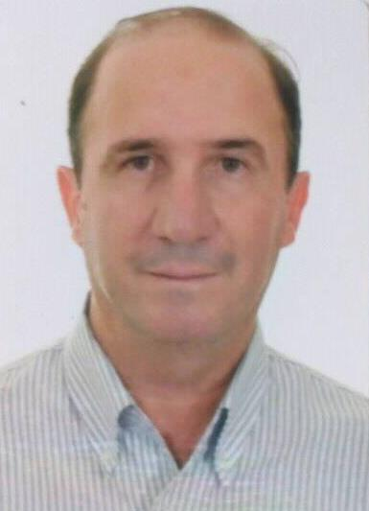

Pe. José Vicente de Lima

A Educação pode não resolver todos os problemas do mundo, mas ainda é o caminho e o meio mais eficaz para conscientizar as pessoas do que elas são capazes e de como elas podem contribuir para a transformação da realidade". Anos atrás, ouvi uma frase semelhante a esta, e que me chamou muito a atenção.
Conheci o Mobrec - Movimento de Educadores Cristãos - no ano 2000, quando trabalhava em Caçapava do Sul. Comecei a participar nas reuniões do Núcleo e a fazer parte dos Congressos de Educação.
Posso afirmar que se trata de um trabalho extraordinário, que ajuda a crescer a pessoa do educador e, este com sua mística e espiritualidade, em parceria com educadores e educandos, muito pode contribuir para cultivar os valores cristãos evangélicos, buscando construir uma nova sociedade justa e fraterna.
Parabéns pelos 40 anos do Mobrec! Um abraço fraterno a todos e a todas.

Pe. João Luiz Flesch
Ações que mudam a história. No início da década de 90, quando atuei como pároco em Caçapava do Sul, tive a grata satisfação de acompanhar o surgimento do “Núcleo dos Educadores Cristãos” daquela cidade, um trabalho voltado à educação e, especialmente, à pessoa do educador. Passaram a ser mais conhecidos como “educadores cristãos”. Este grupo buscou sua orientação em Santa Maria, onde já tinham uma caminhada bem consolidada, inclusive com pessoas fazendo parte da organização da “Confederação Latino-Americana de Educadores Católicos”, presente em diversos países, com sede no Chile. O núcleo de professores de Caçapava do Sul conhecendo o projeto da confederação, em contato constante com Santa Maria e outros núcleos que iam se formando em diversas cidades do estado, sentiu-se sempre mais impelido em abraçar este projeto. Adquiriu solidez a partir do momento em que aprofundou a mística do projeto. Reuniu educadores em encontros periódicos de estudo, oração, e sonhando em avançar sempre mais. Inicialmente, parecia que uma sede para o núcleo seria algo muito importante. No entanto, mesmo encontrando-se em lugares diferentes e provisórios, o grupo conseguiu manter sua coesão na busca de seus objetivos. E aí surgiu o mais importante: o grupo conquistou a simpatia da sociedade como um todo. Isto se verificou por ocasião em que organizou o I Congresso Internacional de Educadores. Na cidade, um evento desta natureza, para a época, foi algo novo, ousado, uma “explosão de entusiasmo...” Com a adesão da Secretaria de Educação, Escolas Municipais, Estaduais e Particular, conseguiu-se realizar o Congresso com sucesso. Foi necessário limitar o número de vagas em 350 participantes. A cidade teve a oportunidade de conhecer uma mística diferente, vivenciada neste congresso, fruto da proposta do núcleo que estava nascendo nesta cidade, reforçado pelo grupo de Santa Maria, que prestou ajuda e a participação de palestrantes da Confederação. E, assim, sucederam-se muitos outros congressos promovidos pelo núcleo com a marca dos “educadores cristãos”. Podemos dizer que foram estes que deram um novo impulso à história educacional da cidade: despertou para o interesse de diversas entidades realizarem eventos educacionais. Nisso, vemos também o Evangelho se concretizando: “Que brilhe a vossa luz” (cf Mt 5). Portanto, podemos nos alegrar ao constatar que educadores cristãos tiveram o mérito de ser luz no seu meio. Ao longo dos anos, a manutenção do grupo e a sua dinamicidade devia-se, fundamentalmente, pela mística cristã que sempre estava presente como elemento aglutinador. E, cada nova coordenação que assumia a direção do grupo, dava-lhe uma vitalidade especial, com muita criatividade e amor à causa abraçada. O presente texto é o que ficou retido na minha lembrança como primeiro contato que tive com este movimento. Foi tão marcante e significativo que até hoje continuo ligado ao mesmo, participando da caminhada, na medida do possível, dando minha contribuição junto com os colegas presbíteros, que estão comprometidos com esta mesma causa. Pe. João Luiz Flesch, Paróquia Nossa Senhora da Penha, Cachoeira do Sul.

- DEPOIMENTOS DA CONFEDERAÇÃO LATINO-AMERICANA DE EDUCADORES CATÓLICOS

6.1. EDUCAT-COLOMBIA

Saluda y se congratula con MOBREC por su aniversario de funcionamiento No. 40.

En este lapso de tiempo, destacamos lo siguiente:

- A nivel de Grupo Nacional, como parte de la Confederación de Educadores Católicos de los países de Latinoamérica y el Caribe:

- Su profesionalismo como educadores que investigan en favor de la enseñanza para la vida plena en la fe.
- Su delegación que siempre ha sido la más numerosa y continua en eventos nacionales e internacionales
- Su alegría que comparten en charlas, animación folclórica, generosidad en detalles.
- su interés y colaboración en la formación de nuevas promociones de expertos en asuntos de academia y pedagogía.
- Su constante comunicación con miembros de EDUCAT-COLOMBIA

- A nivel personal:

- El reconocimiento de los esfuerzos que los socios de otros países realizan como anfitriones de eventos internacionales.
- El cariño por cada persona de los grupos de los otros países, expreso en detalles de atención y recuerdos.
- La inclusión de iniciativas de carácter recreativo y turístico en los encuentros internacionales.
- La utilización óptima del tiempo de trabajo en equipo.
- El compartir documentos y registros fotográficos cuando se les solicita.
- La manera como se han organizado y brindan apoyo a sus socios.
- La demostración de fidelidad a la Iglesia, la organización para el coro, el estudio y el trabajo de la delegación.

Con cariño,

MYRIAM ORTIZ DE BERNAL
EDUCAT-COLOMBIA
Coordinadora Nacional
Actualmente: Secretaria General de CLEC
Asociación Latinoamericana de Educadores Católicos (2016-2019)
“Maestros Evangelizadores de la ciencia, el ambiente, la técnica y la cultura, en nombre y por la persona del Maestro JESÚS"

6.2 MOVIMIENTO DE EDUCADORES CATÓLICOS
(MECA) PARAGUAY

Respondiendo a la solicitud de la PRESIDENTA DEL MOVIMIENTO (MOBREC ) DE ENVIAR UN INFORME de la influencia que tuvo en los miembros del grupo del MECA Paraguay en lo personal y profesional los encuentros realizados por este movimiento, enviamos nuestro aporte para el documento que será elaborado por los 40 años de fundación
EL MOVIMIENTO DE EDUCADORES DEL BRASIL (MOBREC) formado por profesores brasileros siempre fue cercano al MOVIMENTO DE EDUCADORES CATÓLICOS (MECA) PARAGUAY teniéndolo siempre presente a sus miembros logrando una comunicación muy fluida en la que siempre se resaltó el afecto y respeto entre todos lográndose una gran amistad
Todos los emprendimientos realizados a favor del docente creando espacios para el crecimiento personal espiritual y cultural de los mismos al que fuimos invitados y participamos fueron muy enriquecedores por la calidad de la organización y de los excelentes disertantes.
Muchos de los temas desarrollados en los congresos ,jornadas ,encuentros fueron muy actuales y enriquecedores para cada una de nosotras tanto en lo personal como profesional y fueron orientando muestro quehacer en el aula como maestros católicos dándonos pautas para evangelizar a través de muestras tareas desarrolladas diariamente en las aulas y extender el Reino de Dios .
Damos gracias a los colegas del movimiento por el gran empeño puesto en todos lo realizado a favor del maestro tanto brasilero como latinoamericano y por darnos también la oportunidad de colaborar con nuestro aporte compartiendo realidades de nuestro país y el conocimiento de los connotados profesionales paraguayos que formaron y forman parte de nuestro querido MECA.

Alba González de Roa

6.3 ARGENTINA
Convidada pelo radialista Luiz Gil a participar do júri em uma gauderiada em Rosário do Sul, deixei a praia em Balneário Camboriú e com minha família fomos para lá. Fui convidada como jornalista, mas descobriram meu lado de educadora e o colega também me apresentou à professora Marianela Benavides de Cacequi... E então... Andadas educativas maravilhosas começaram a acontecer na minha vida... Em uma cidade pequenina como Cacequi, reuniões de, quase sempre, quinhentos professores e palestrantes de alto gabarito nacionais e estrangeiros, tudo sob a sigla do MOBREC – Movimento brasileiro de educadores cristãos. Organização, carinho, respeito a todos, um espaço que se estendeu para mim por Santa Maria, Caçapava do Sul, São Sepé e Quaraí. Com profissionais argentinos, educadores, cantores, artistas, gente de teatro trocamos experiências. O MERCOSUL educativo já estava em ação e o MOBREC pioneiro desde o Rio Grande do Sul. O MOBREC acrescentou e acrescenta saberes não só para a minha vida, mas para todos os que participam das atividades da Fundação Pamerco Intercambio Cultural aqui na Argentina. A educação precisa de mais MOBRECs... Com um abraço gigante nos pioneiros Tia Má e Flávio Coelho... abraço ao MOBREC NACIONAL e nele todos os seus ramos...Parabéns MOBREC!
ISOLETE PEREIRA- ARGENTINA

6.4 Depoimento de Leda Tasquetto - Presidente da CELC
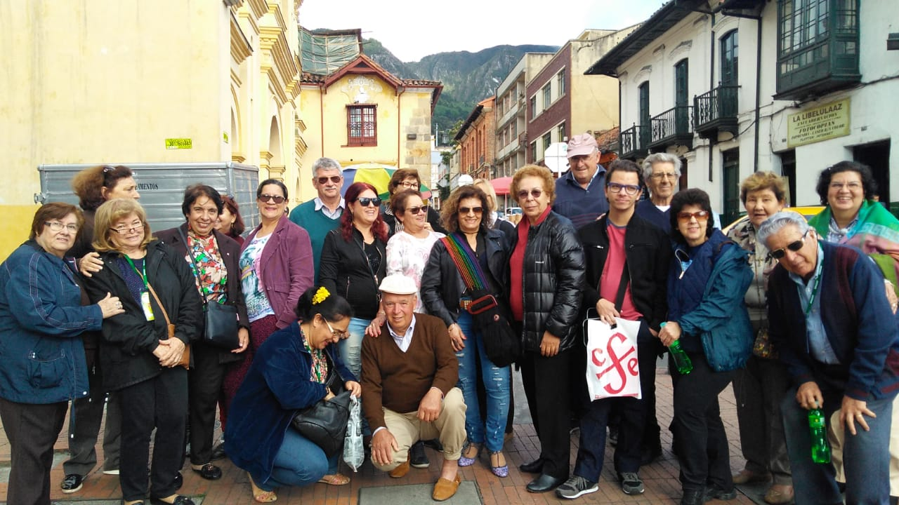
O MOBREC está em festa. Comemora seus 40 anos de história. Eu, como presidente da Confederação Latino-Americana de Educadores Católicos- CLEC, desejo dizer que a minha participação nesse movimento trouxe grandes alegrias e realizações. Pois, essa caminhada permite a interatividade e troca de ideias com outros países, como Chile, Colômbia, Argentina, Paraguai e Uruguai. Fiz amizades, muito aprendi com estes colegas a cada encontro. O tempo passa. Os desafios se multiplicam, mas a partilha de experiências e o incentivo recíproco permitem continuarmos trabalhando com entusiasmo. Principalmente, vivenciar na Educação, os valores da justiça, da solidariedade e da paz. Assim, no corrente ano, todos os países confederados trabalham o seguinte tema: Educador valorizado, promotor da paz, pela justiça social, com esperança e valores cristãos. E como metas: Educação humanizadora e a valorização docente, promovendo a justiça social e profissional; fortalecer a capacidade humana, espiritual e profissional docente; fortalecimento da capacidade emocional e da comunicação; resolução de conflitos e justiça restaurativa. Como metodologia, a Educação Popular. Parabéns ao MOBREC!
Santa Maria, 24 de julho de 2018.
LedaTasquetto (Presidente da Confederação Latino-Americana de Educadores Católicos, CLEC)

- Memórias dos fundadores do MOBREC
DEPOIMENTOS DE FUNDAÇÃO DO MOBREC
Atendendo à solicitação da coordenadora do MOBREC nacional, Dra. Ercília Moura, organizadora do livro comemorativo dos 40 anos de fundação do 1⁰ grupo de educadores cristãos no Brasil, ofereço este pequeno relato: Pareceu-me que a dificuldade está em entender como eu, Marilene Bueno Coelho, de Quaraí-RS, transferida há quatro anos para Santa Maria para acompanhar o esposo, aterrissou nesta proposta que iniciava em Bogotá-Colômbia, com patrocínio do CELAM (Conferência Episcopal Latino-Americana), atividade essa idealizada pelo Monsenhor chileno, Enrique Salman Sajúria, na ocasião, secretário executivo para educação no CELAM.
Ainda em Quaraí, onde trabalhei 14 anos, fui professora de matemática, vice-diretora e, nos últimos cinco anos (67-72), diretora. Neste período, trabalhamos, Flávio Coelho e eu, com enfoque na juventude, pois o ginásio estadual Prof. Diehl oferecia as quatro séries do antigo ginásio. A clientela era entre 12 a 18 anos, com muitas lideranças inquietas, com espírito criativo.
Quando assumimos, promovemos eleições com os alunos para um professor conselheiro em cada sala de aula. Entre março e abril, o conselheiro devia anotar os alunos que causavam maior número de problemas em sala de aula. Estes alunos, no final do período previsto, eram chamados na direção, e chegavam preocupados para uma conversa com o professor Flávio. No final, eles eram desarmados e se sentiam o máximo, pois eram convidados para organizar um encontro de jovens para os alunos da manhã. Os encontros eram algo surpreendentes: planejavam o transporte para levá-los, as diversões do dia, os palestrantes e a forma de alimentação. Em uma destas palestras, contamos com o Padre Irineu Stertz, Padre Paulo Aripe, Padre José Pilar e Irmã Teresinha Rosso. Os resultados destas atividades logo se fizeram notar no aumento de rendimento escolar, na redução de problemas disciplinares e na participação positiva dos alunos. O pároco de Quaraí, Pe. José Augusto Paz Nunes (in memoriam), colaborador na escola, levou a metodologia aplicada no Prof. Diehl ao conhecimento do bispo diocesano de Uruguaiana, Augusto Petró (in memoriam).
Por ocasião de minha transferência, a equipe da 19ª delegacia de Educação informou como era desenvolvida a metodologia de trabalho de nossa escola. Junto a esta informação, por estar sendo implantado o ensino religioso nas escolas, o Bispo de Uruguaiana juntou uma carta, relatando uma pré-atividade desta disciplina e como era desenvolvida em forma de encontros na escola Prof. Diehl.
Com a documentação da minha transferência, a delegada de educação da 8ª delegacia de Santa Maria logo me designou para o colégio Manoel Ribas. Deveria ser iniciado, conforme proposta da secretaria de Educação de Porto Alegre, a implantação do Ensino Religioso escolar no 2⁰ grau, em Santa Maria (escolas públicas). O colégio Manoel Ribas foi o pioneiro das escolas estaduais em Santa Maria a implantar esta disciplina. Para dar suporte à equipe recém-formada, para iniciar o ensino religioso no 2º grau, solicitamos à direção do Manoel Ribas formar um grupo de reflexão com professores voluntários. Os integrantes eram em número de 20, e assumiram o ensino religioso os seguintes voluntários: Vilma Barón, Mirian Noal, Pe. Nilvo Pazza, Reverendo Isac Aço, Professora Gessi Piccini, coordenadora do SOE Neuza Lopes, e destacou-se Claudina Busanelo, a qual propôs a linha de trabalho, seguindo a iluminação do texto Mt. 25.
Por solicitação do diretor, Prof. Darci Mendes de Oliveira, o grupo de ensino religioso foi convidado a ser suporte nos encontros com dinâmicas, nas reuniões, atividades de integração e reflexão entre o corpo docente, funcionários e representantes dos alunos.
A equipe do ensino religioso desenvolveu suas atividades iluminada por Mt. 25, em instituições da comunidade: Lar de Míriam, Presídio Municipal, Lar das Vovozinhas, Famílias de Bairros carentes e meninos de rua. Cada sala de aula escolhia uma das instituições para assumir, semanalmente, uma visita de recreação, encenações bíblicas e animação.

Como Bogotá entra na história
O bispo diocesano de Santa Maria, Dom Ivo Lorscheiter, na ocasião era presidente da CNBB. Seu primo, Dom Aloísio Lorscheiter, presidente do CELAM. Por ocasião da proposta de organização do 1⁰ encontro de educadores leigos da América Latina e Caribe, idealizado pelo secretário de educação do CELAM, M. Salman, cada bispo diocesano deveria levar convites para seu país. Compareceram representações de 14 países (02 de cada país, totalizando 28 pessoas). Dom Ivo, por representar o Brasil, teve direito a 04 convites, e pela extensão do país. O primeiro foi para a Universidade Católica do Piauí-TE (José Gomes Campos); 02 para Rio de Janeiro (presidência e assessoria); sede da AEC (Orlando Cunha Lima e Maria da Graça Vasconcelos), e o quarto convite, Dom Ivo reservou à sua diocese, onde propôs à coordenação do setor de educação da mesma, na pessoa de Alberto Ritzigel e Irmã Ida Tereza Ceron, para que promovessem uma votação entre os educadores da 8ª DE e setor diocesano de educação. À professora que constou nas duas listas, Marilene Bueno Coelho, Dom Ivo ofereceu o convite.
A reunião de fundação realizou-se no prédio da FACEM das irmãs franciscanas, em Santa Maria-RS, em 12/08/1978. Fizeram parte da organização da reunião, o grupo de reflexão e os professores do ensino religioso do colégio Manoel Ribas (nominados acima). As presenças de Orlando Cunha Lima, Irmã Leônida Fávero e Pe. Roque Ratk, respectivamente representando a AEC nacional, regional e do Rio Grande do Sul. Pe. Antônio Bonini compareceu como assessor espiritual nomeado por D. Ivo. Destacamos como presença, além dos já nominados, o grupo de educadores de ensino religioso do Manoel Ribas e Diva Maria Machado (supervisora do Ensino Religioso da 8ª DE), Vera Germani e Nílvia Lobo representando a Escola Maria Rocha, Maria de Lourdes Martellet (supervisora pedagógica da 8ª DE), Élida Langoni, Begair Flores, Teresinha Pires, Leda Trevisan e Laís Canellas. Alguns continuam marcando presença de 40 anos na luta para fazer acontecer o primeiro ponto do marco doutrinal: “O educador é pessoa em permanente conversão à pessoa e mensagem de Cristo”.

Santa Maria, 25 de julho de 2018.
Marilene Bueno Coelho

Participar do movimento dos educadores cristãos (MOBREC), durante quarenta anos, representou para mim crescimento pessoal e profissional. O MOBREC de Santa Maria, do qual faço parte, é um núcleo do MOBREC Nacional. É um grupo de pessoas amigas, onde aprendemos uns com os outros, especificamente, sobre religiões, política, filosofia, realidades das escolas, realidade brasileira, latino-americana e do Caribe. Nas atividades em grupo ou subgrupos, evoluímos mais ainda, pois os questionamentos e as críticas feitas por outros foram, para mim, desafios que me fizeram repensar o fato ou a realidade que estava sendo discutida.
Nessa entidade, através de reuniões semanais e outros eventos, aprendemos a valorizar mais a vida, a ter um relacionamento comigo e com o outro, com a natureza e com Deus. Além disso, aprendemos, especificamente, sobre valores e atitudes correspondentes, como a Fé, a solidariedade, a justiça, justiça, a verdade, a paz, a alegria, e outros. Compreendemos, também, que é preciso ter um referencial que dê uma direção à vida e ao agir de modo coerente (no caso, o Marco Doutrinal).
O núcleo de Santa Maria promove, também, atividades para as quais somos convidados, visando atingir aos demais educadores, tais como, cursos de atualização, seminários e, atualmente, congressos. Esses eventos objetivam ampliar:
- a visão de realidade brasileira;
- as formas de participação nos sindicatos;
as concepções de educação, de metodologias e de avaliação, coerentes com uma filosofia transformadora de pessoas e de realidades;
- a formação de grupos de reflexão nas escolas.
. Muitas palestras foram oportunizadas em eventos do MOBREC Nacional e de outras entidades, em outros países da América Latina. Ministramos e assistimos aos cursos promovidos pela Confederação. No Brasil, fizemos muitas palestras em escolas que convidam o MOBREC/Santa Maria. Assim, nos tornamos conhecidos nacional e internacionalmente. Essa é uma das vantagens de pertencer ao referido Movimento.
As jornadas de verão do MOBREC Nacional e outras jornadas em diferentes países da América Latina, promovidas pela Confederação Latino-Americana de Educadores Católicos- CLEC, foram oportunidades para:
- Vivenciar valores cristãos;
- Conhecer outras pessoas;
- Fazer novas amizades;
- Conhecer outras realidades, outras culturas e suas ideologias subjacentes;
- Aprender a respeitar o outro de acordo com a sua caminhada do movimento;
- Adquirir novos conhecimentos e valores, atualizando-se como pessoa e profissional.

Atualmente, temos outra visão de educação, especialmente, mais inclusiva, crítica, conscientizadora, popular e ética, ou seja, humanizadora e transformadora das realidades sociais. Fomos incentivados por Monsenhor Henrique Salmão Sajuria, chileno, fundador do Movimento, ao escrever a segunda parte do livro “Rumo a uma renovação educativa hoje”, publicado em língua portuguesa, em 1999. Durante a Jornada de Verão do Mobrec Nacional, realizada em Florianópolis (SC), fomos convidados pela Doutora Maria Paz e Echerriarza Espínola, do setor Educação para o MERCOSUL, da UNESCO, a participar da Pesquisa, cujos resultados foram apresentados num relatório intitulado “Educadores Desenhando uma história em 2006.
Nesses últimos 40 anos de participação no MOBREC, adquiri muitas vantagens, pois me tornei uma pessoa com mais amizades; com uma visão ampla da realidade; com uma atitude crítica mais desenvolvida, com outra visão do que é educar; com mais conhecimento e valores. Tudo isso influenciou no meu modo de ser e de agir, enquanto pessoa e profissional, tornando-me realizada, com uma prática de vida mais qualitativa.
Santa Maria, 26 de julho de 2018.
Maria de Lourdes Martellet

40 Anos de Caminhada do MOBREC

Atendendo à inspiração de nosso visionário Pe. Enrique Salman e com o comprometimento da Profª. Marilene Coelho, que participara de Encontros Latino-americanos com o mesmo, surgiu a ideia de organizar os educadores das escolas públicas da América Latina em torno de uma nova educação. Educação humanizadora a partir de suas diferentes disciplinas.
No Brasil, a semente começou a germinar em Santa Maria. Isso foi no ano de 1978, com uma reunião que congregou vários educadores e contou com o apoio da Ir. Maria Leôni da AEC. Após esse passo inicial foi realizado um I Encontro de Educadores da Bacia do Pratas, que ocorreu no Convento de São Francisco, em nossa cidade. Participaram educadores da Argentina, do Brasil, do Chile e do Paraguai.
O entusiasmo foi crescendo um a um, foram acontecendo cursos, palestras e seminários aprofundando um marco referencial e as linhas de ação.
Após 40 anos temos um saldo altamente positivo de Cursos, Seminários e Congressos de educação Popular, integrando instituições educacionais como: UFSM, MOBREC, CPERS e Instituto Federal Farroupilha.
Anualmente busca-se a realização de uma Jornada de Verão que propicie estudo e lazer aos participantes e, periodicamente, ocorre a participação de uma representação de educadores brasileiros em Encontros Latino Americanos, promovidos pela CLEC (Confederação Latino Americana de Educadores Cristãos) que nos congrega.
Agradecemos a Deus por fazer parte dessa História.

Depoimento da Vera Terezinha Germani

- CONSIDERAÇÕES

Queridos leitores! Neste momento, ainda teríamos muito a socializar sobre a história do MOBREC e daqueles que, com carisma, compartilham essa caminhada. Continuemos a dialogar em outras etapas e projetos.
Desejamos, porém, agradecer a todos que enriquecem estas páginas com seus depoimentos. Palavras de vida, de entusiasmo e de fé. As quais, apresentam-se, também, como convite a uma leitura e a um aprendizado além do livro, pois suas palavras não são um simples relato, mas, exemplo e convite à adesão consciente e amorosa a essa caminhada de 40 anos. Ou seja, a experiência sensível, o sentido de educar para a humanização que integra os princípios do Movimento Brasileiro de Educadores Cristãos.

O percurso até aqui traçado reitera a meta do saudoso Enrique Salman: a formação humana da pessoa do educador para que, por meio das áreas do conhecimento cotidiano, em sua sala de aula, transmita os valores humanos e cristãos. Pois é somente quando colocamos o conhecimento em ação, que ele se transforma em saber, em cultura. Por isso, resgatar o sentido humano e cristão, que envolve o ato de conhecer, é uma das ideias-chave de sua proposta em termos de uma renovação educativa, ante os desafios contemporâneos.
Razão pela qual SALMAN (1999) questiona: se, na condição de educadores de alguma área do saber, damos mais ênfase à disciplina que ministramos ou à pessoa do educando, procurando que cresça na sua capacidade de reflexão até chegar na medida do possível, à sabedoria? Estamos procurando que o conhecimento seja um ato vital, no qual exerçam um papel importante, não só à inteligência, mas também, à afetividade e à sensibilidade estética?
Nesse contexto, dizia ele, devemos educar para uma reflexão profunda em relação aos problemas humanos que a psicologia, a sociologia e as ciências, em geral, não esgotaram frente à realidade cultural que se identifica com a própria vida, com a forma de pensar, de viver e, essencialmente, de comunicar. Assim, ao pontuar a sacralidade de palavra, o educador supracitado, lembrava que, na linguagem grega, a palavra é a expressão da ideia, na cultura hebraica é força transformadora. Dessa forma, para ele, essa força deve partir de três fontes do conhecimento: ciências, filosofia e fé, predispondo o cultivo místico da harmonia consigo mesmo, com o outro, com a natureza e com Deus.
Em síntese, o eixo central da docência, em busca de uma educação humanizadora, de uma ação educativa que transforme, é possuir e formar uma visão de pessoa sensível para agir na sociedade, na natureza e na história. Cristo, o Educador Maior que seguimos, não apenas falava de vida. Era a vida. Não apenas falava de amor. Era o amor.
A trajetória traçada no presente exemplar, não fornece, certamente, todas as respostas às indagações apresentadas na caminhada do Movimento Brasileiro de Educadores Cristãos. Mas, esperamos que essas palavras se transformem em uma memória e uma história de novos pés a percorrer os caminhos da Educação Brasileira.

- Anexos
Normas para eventos do MOBREC- Movimento Brasileiro de Educadores Cristãos
- Das finalidades:
As atividades planejadas pelos diversos núcleos do Mobrec deverão traduzir o espírito do grupo baseado na ação pastoral da igreja do Brasil. Os eventos do Mobrec terão a seguinte finalidade: servir e colocar esse serviço de educador como pessoa, como profissional; dialogar o intercâmbio proporcionado pelo serviço; anunciar o espírito fraterno que o diálogo proporciona.
- Do Marco doutrinal:
Os quatro objetivos sustentam-se nos quatro pontos de Marco doutrinal, caracterizando a Mística do movimento, cultivando esses pontos como critérios e grupos para chegar ao testemunho:
- Servir, promovendo a vida em comunidade;
- Dialogar, aperfeiçoando a comunicação;
- Anunciar, para humanizar e dar sentido à ação do educador, organizando comunidades;
- Testemunhar a comunidade pela força catalisadora da fraternidade.

- Da organização dos eventos:

- O evento planejado pelo núcleo de MOBREC oferece à comunidade as parcerias dos convênios, patrocínios; as colaborações são formas de testemunhar os valores da participação e de partilha, o moleque quer partilhar favores e serviços;
- O evento é instância de promoção de pessoas, educadores, pesquisadores e suas experiências em educação; o critério de valorização e a identificação com a mística do movimento.
- O coordenador do núcleo deverá partilhar atribuições com os demais membros;
- O grupo todo deverá ser dividido em comissões e grupos de trabalho integrados, de forma que todos tenham atividades definidas; amigos, admiradores, participadores esporádicos devem ser convidados para ajudar as comissões.

- Dos assessores:

- Os palestrantes devem ser convidados pelo testemunho do ser humano, construindo o mundo a serviço da Justiça, do bem e da Paz;
- Os assessores de participantes inscritos deverão permanecer na acolhida; na equalização do evento, as principais propostas do Marco doutrinal;
- Os assessores receberão o pró-labore conforme o planejado pela equipe de Finanças e de acordo com a combinação com a comissão organizadora;
- Todos os assessores receberão uma lembrança, indicativo que dá traduzido, com sua simplicidade, o carinho e gratidão aos organizadores;
- As despesas inerentes a assessorias são de responsabilidade da coordenação do evento e da equipe de finanças.

- Da inscrição:

- A taxa de inscrição é calculada pela comissão reunida, tendo em vista o plano financeiro de todo o evento;
- A taxa de inscrição para estudante é 20% menos que o tipo dado para o público em geral;
- Conforme relação da primeira diretoria do Mobrec, 10% da sobra líquida da taxa de inscrição dos movimentos será depositado na conta da organização para que o movimento desempenhe a função de articulação dos núcleos;
- O movimento não visa ao lucro; as inscrições são para o alto funcionamento dos eventos. As sobras têm a finalidade de sustentar os gastos com correspondência, representação impressa, telefonemas, internet, jornada de verão e assembleias;
- A comissão das inscrições deverá definir normas para o correto registro dos dados dos participantes, por exemplo, xerox e CI;
- As inscrições das Comunidades orais, pôsteres, relatos de experiência dos congressos deverão ter o regulamento próprio redigido, dentro de um folder próprio do evento.
- As apresentações artísticas serão em ficha própria, organizada pela comissão encarregada da documentação.

6- Da documentação:
- Do evento, será fornecido certificados aos participantes com frequência comprovada de 75% da programação.
7-Das disposições gerais:
- A diretoria do MOBREC, responsável pela Mística do movimento, e para tal, deverá prestar Assessoria aos núcleos, auxiliando na interpretação das mesmas.

HINO AO MOBREC  Letra e Música: Ieda Fernandes Ferreira  Arranjos: Ivonléo Monteiro  Intérprete: Alberto Roger Ribeiro Lopes  NAS MONTANHAS LÁ DO CHILE  COM SALMAM, O MONSENHOR.  NASCEU UM MOVIMENTO,  EM PROL DO EDUCADOR  NO BRASIL, EDUCADORES,  UNIDOS EM REFLEXÃO  ESTRUTURARAM MOBREC,  EXEMPLO DE HUMANIZAÇÃO  TRANSFORMAR É O NOSSO LEMA ]  COM PRINCÍPIOS CRISTÃOS ] Bis  FIÉIS À MENSAGEM DE CRISTO ]Refrão  SOMOS COMUNIDADE EM AÇÃO ]  NA UTOPIA DE PAZ E JUSTIÇA  SUPERANDO BARREIRAS, ENTÃO,  SEGUEM EM FRENTE OS EDUCADORES  SEMENTES DE TRANSFORMAÇÃO.  TRANSFORMAR É O NOSSO LEMA ]  COM PRINCÍPIOS CRISTÃOS ] Bis  FIÉIS À MENSAGEM DE CRISTO ]Refrão  SOMOS COMUNIDADE EM AÇÃO ] | CANÇÃO DO MOBREC  Letra e música: Ieda F.Ferreira  Arranjos: Ivonléo Monteiro  Voz: Alberto Roger Ribeiro Lopes  EDUCADORES TOMARAM CONSCIÊNCIA  OUSANDO NOVA CONCEPÇÃO  VIVENCIAR O PROJETO DE CRISTO  NO DIA A DIA DA EDUCAÇÃO  MOBREC, MOBREC,  FORTALECE EDUCADORES NA AÇÃO  MOBREC, MOBREC,  LEVA AMOR E CRISTO NO CORAÇÃO  CADA NÚCLEO COM SEUS PROJETOS  REFLETE OS ANSEIOS DO POVO  RESGATA ESPAÇO, FOMENTA O CONVÍVIO.  COM A LUZ DE CRISTO A CAMINHO DO NOVO  MOBREC, MOBREC,  FORTALECE EDUCADORES NA AÇÃO  MOBREC, MOBREC,  LEVA AMOR E CRISTO NO CORAÇÃO  NA CERTEZA DE UM MUNDO MAIS JUSTO  BUSCANDO A INCLUSÃO  DEBATEMOS, CRESCEMOS,  SENTIMOS A FORÇA DA UNIÃO  MOBREC, MOBREC,  FORTALECE EDUCADORES NA AÇÃO  MOBREC, MOBREC,  LEVA AMOR E CRISTO NO CORAÇÃO

HINO REFORMULADO 40 ANOS

HINO AO MOBREC  Letra e Música: Ieda Fernandes Ferreira  Arranjos: Ivonléo Monteiro  Intérprete: Alberto Roger Ribeiro Lopes  NAS MONTANHAS LÁ DO CHILE  COM SALMAM, O MONSENHOR.  NASCEU UM MOVIMENTO,  EM PROL DO EDUCADOR  NO BRASIL, EDUCADORES,  UNIDOS EM REFLEXÃO  ESTRUTURARAM MOBREC,  EXEMPLO DE HUMANIZAÇÃO  TRANSFORMAR É O NOSSO LEMA ]  COM PRINCÍPIOS CRISTÃOS ] Bis  FIÉIS À MENSAGEM DE CRISTO ]Refrão  SOMOS COMUNIDADE EM AÇÃO ]  NA UTOPIA DE PAZ E JUSTIÇA  SUPERANDO BARREIRAS, ENTÃO,  SEGUEM EM FRENTE OS EDUCADORES  SEMENTES DE TRANSFORMAÇÃO.  TRANSFORMAR É O NOSSO LEMA ]  COM PRINCÍPIOS CRISTÃOS ] Bis  FIÉIS À MENSAGEM DE CRISTO ]Refrão  SOMOS COMUNIDADE EM AÇÃO ] | HINO AO MOBREC  Letra e Música: Ieda Fernandes Ferreira  Arranjos: Ivonléo Monteiro  Intérprete: Alberto Roger Ribeiro Lopes  NAS MONTANHAS LÁ DO CHILE  COM SALMAM, O MONSENHOR.  NASCEU UM MOVIMENTO,  EM PROL DO EDUCADOR  40 ANOS NO BRASIL,  EDUCADORES EM RELEXÃO  ESTRUTURARAM MOBREC,  EXEMPLO DE HUMANIZAÇÃO  TRANSFORMAR É O NOSSO LEMA ]  COM PRINCÍPIOS CRISTÃOS ] Bis  FIÉIS À MENSAGEM DE CRISTO ]Refrão  SOMOS COMUNIDADE EM AÇÃO ]  NA UTOPIA DE PAZ E JUSTIÇA  SUPERANDO BARREIRAS, ENTÃO,  SEGUIRAM OS EDUCADORES  SEMENTES DE TRANSFORMAÇÃO.  TRANSFORMAR É O NOSSO LEMA ]  COM PRINCÍPIOS CRISTÃOS ] Bis  FIÉIS À MENSAGEM DE CRISTO ]Refrão  SOMOS COMUNIDADE EM AÇÃO ]

DIRETORIA ATUAL DO MOBREC

Coordenadora: Ercília Maria de Moura Garcia Luiz

Vice- coordenadora: Céris de Souza Ribeiro

Secretárias: Marta Gaida
Rosa Luíza Denardin

Tesoureiros: Francisco Bellé
Helena Pruciano

Conselho Fiscal : Maria José Ilha

Suplentes: Irmã Geny Bolzan
Myrta Silveira
Antônia Falcão

Observação: Em nível de Brasil, quem desejar participar do MOVIMENTO BRASILEIRO DE EDUCADORES CRISTÃOS (MOBREC), procure as coordenações locais. Ou ainda, procure a Sede Nacional:

Local: Centro de Pastoral- Rua Professor Braga, 108

Cidade: Santa Maria

Fone: (55) 3026184
e-mail: mobrecsm@gmail.com

site: www.mobrec.com.br

Referências:

SALMAN, Enrique; Martellet, Maria de Lourdes. Rumo a Uma Renovação Educativa Hoje: desafios para o educador. Pallotti. Santa Maria,1999.

MARTELLET, Maria de Lurdes; Coelho, Marilene Bueno; DAMKE, ILDA RIGHI, Coelho, Flávio Maciel.

DOCUMENTOS DE FUNDAÇÂO DO MOVIMENTO BRASILEIRO DE EDUCAÇÂO- MOBREC, datados de 12/08/1978.

